МАДОУ №218 "Детский сад общеразвивающего вида с приоритетным осуществлением деятельности по художественно-эстетическому направлению развития воспитанников".

Тема «Проект: Здоровая семья – здоровый ребенок»

Выполнила: воспитатель
Девяткина Анна Андреевна

г.Кемерово
15.05.-09.06.2017г.
"Здоровая семья - здоровый ребёнок"
В проекте представлен практический материал по оздоровлению воспитанников, тематическое планирование оздоровительно-образовательной деятельности, игровые упражнения, план работы с родителями, консультации, рекомендации. Проект может быть рекомендован воспитателям, родителям.
Содержание
Паспорт проекта……………………………………………………………... | 3
Актуальность проекта………………………………………………………. | 7
Новизна проекта……………………………………………………………... | 10
Этапы реализации проекта………………………………………………….. | 11
Ожидаемые результаты……………………………………………………... | 13
Целевая группа проекта…………………………………………………….. | 14
Список литературы………………………………………………………….. | 18
Приложения:
Приложение № 1 Ежедневная профилактическая работа………………… | 19
Приложение № 2 Беседы с детьми…………………………………………. | 35
Приложение № 3 Непосредственно – образовательная деятельность…… | 48
Приложение № 4 Работа с родителями…………………………………….. | 65
Приложение № 5. Совместная деятельность родителей и детей………… | 78

Паспорт проекта

«Безусловно, личный пример
является важнейшим фактором.
Недаром говорят: «Ребенок учится
тому, что видит у себя в дому»

Наименование проекта | «Здоровая семья – здоровый ребенок!»
Основные разработчики проекта | Девяткина А.А. – воспитатель МАДОУ № 218 «В гостях у сказки»
Цель и задачи проекта | Цель: формирование мотивации на здоровый образ жизни.  Задачи:  - дать представление о значимости здорового образа жизни.  - расширить знания родителей о физических умениях и навыках детей.  - способствовать созданию активной позиции родителей в формировании привычки к здоровому образу жизни.
Сроки и этапы реализации проекта | 1 этап Подготовительный (сентябрь)  2 этап Основной (октябрь – март)  3 этап Заключительный (апрель – май)
Перечень основных мероприятий | Ежедневная профилактическая работа  - Профилактическая гимнастика (для глаз, упражнение на осанку и плоскостопия, дыхания).  - Гимнастика пробуждения « Дорожка здоровья».  - Воздушное контрастное закаливание  Беседы с детьми  - Витамины я люблю - быть здоровым я хочу»  - Беседа о здоровье, о чистоте. «Решение провокационных вопросов, проблемных ситуаций»  - «Наши верные друзья»  - «О видах спорта»  - «Полезные и вредные привычки»  Непосредственная образовательная деятельность:  - «Мой веселый звонкий мяч»  - «Быть здоровым»  Игры:  - Сюжетно- ролевая игра: «Аптека»  - Дидактические игры  - Подвижные игры на воздухе «Цветные машины», «Набрось кольцо» и т.д.  - Заучивание пословиц, поговорок о здоровье.  - Беседа-игра, включающая прибаутки, используемые при мытье рук умывании (потешки)  - Чтение произведений о здоровье К.Чуковского «Мойдодыр», «За маму, за папу».  - Выставка рисунков о спорте  В работе с родителями:  - План работы с родителями  - Анкетирование  Консультации:  - «Движение – это жизнь!»;  - «Здоровье ребенка в наших руках»;  - «Профилактика плоскостопия и сколиоза у детей дошкольного возраста»;  - «Правильное питание детей»  - Картотека «Сундучок бабушкиных рецептов»  Совместная деятельность родителей и детей:  - Фотовыставка «Путешествие в страну здоровья»  - «Семья - здоровый образ жизни!»  - Праздник «В стране здоровья»  - Спортивный праздник «Папа – мама, я спортивная семья»
Исполнители проекта и основных мероприятий | воспитатель, дети, родители.
Ожидаемые конечные результаты реализации проекта | Участие в проекте поможет детям:  - осознать понятие «здоровья» и влияние образа жизни на состояние здоровья.  - освоить подвижные игры – игры которые лечат.  - снизить уровень заболеваемости.  Родители, приняв участие в совместной работе – участие в выставках рисунков, оформление стенд - газет, организации досугов имеют возможность проникнуться самой жизнью ребенка, стать участником его жизни, понять его проблемы, помочь ребенку понять родителя, воспитателя и окружение. Главный результат проекта будет заключаться в том, что родители будут, не только вовлечены воспитательно-образовательный процесс, но и научатся делать правильный выбор в развитии и сохранении здоровья своего ребенка.  Результат проекта – Спортивный праздник «Папа, мама, я – спортивная семья.  В результате выполнения проекта будет достигнуто:  - Подготовка выступления  по проблеме на педсовете.
Целевая группа проекта | Дети, родители.

Актуальность

«Здоровье и счастье наших детей
во многом зависят от постановки
физической культуры в детском
саду и семье …»
Н.М. Амосов.
Все чаще и чаще звучат в средствах массовой информации, из уст педагогов, медиков, родителей, вопросы, связанные с проблемами здоровья детей — подрастающего поколения нашей страны. Этот вопрос актуален не только для жителей России, а для всех жителей планеты. В эпоху компьютерных технологий, изобретения все новых машин, которые, казалось бы, призваны в помощь человеку, освобождающих от бытовых проблем, в эпоху необратимого процесса идет тенденция к ухудшению состояния здоровья детей в разных регионах Российской Федерации. Здоровье ребенка зависит от ряда факторов: биологических, экологических, социальных, гигиенических, а также от качественного взаимодействия семьи и ДОУ. По мнению Н. А. Ноткиной, М. М. Антроповой и С. В. Поповой, в понятие «здоровый образ жизни» входит воспитание у детей основ двигательной культуры, привычки к рациональному питанию, закаливанию, соблюдению гигиенических норм, отказ от вредных привычек, выработка потребности получения положительных эмоций. По мнению Л.В. Байбородовой, А.С. Галанова, Т.Н. Дороновой и др., физическое развитие детей является важнейшим показателем, отражающим биологические характеристики ребенка, условия воспитания, образования детей, их семейный статус, качество окружающей среды, степень развития медицинской помощи. Поэтому решение проблемы развития и здоровья детей – задача общегосударственная. Последние годы, как ученые, так и педагоги, работающие с дошкольниками, активно ищут эффективные пути физического совершенствования дошкольников. Сегодня существует насущная необходимость в научно обоснованных подходах выявления проблем дошкольников и поиске путей воспитания здорового, гармонично развитого ребенка.
Многие исследователи (А.А. Антонов, Л.Н. Волошина, Д.И. Гасанова,
В.М. Немеровский, Т.И. Осокина, Э.Я. Степаненкова и др.) констатируют тот факт, что оздоровление дошкольников является средством гармонического развития ребенка, школой управления собственным поведением, формирования положительных взаимоотношений, благополучного эмоционального состояния. Т.В. Артамонова, О.И. Кокорева, А.А. Мироникова, С.О. Филиппова и др. рассматривают в своих работах особенности развития двигательных способностей дошкольников в том числе и средствами подвижных игр.
Исследования отечественных и зарубежных учёных доказали, что период дошкольного детства – критический период в жизни ребёнка. Именно в этом возрасте формируется нервная система, физическое и психическое здоровье.
Как же нужно воспитывать ребёнка, чтобы он понимал значимость здоровья и умел бережно к нему относиться? Януш Корчак делился своими наблюдениями: «Взрослым кажется, что дети не заботятся о своём здоровье. Нет. Детям совершенно так же, как и взрослым, хочется быть здоровыми и сильными, только дети не знают, что для этого надо делать. Объясни им, и они будут беречься».
Хорошее здоровье ребёнка определяет его работоспособность, возможность легко усваивать то, чему его учат, быть доброжелательным в общении со сверстниками, уметь управлять своим поведением. Таких результатов можно добиться лишь в том случае, если комплекс оздоровительных мероприятий, вся повседневная работа по охране и укреплению здоровья детей, реализация принципов оздоравливающей педагогики станут приоритетными в дошкольных учреждениях. Причём участниками этого процесса должны стать все взрослые, как в детском саду, так и в семье.
Проблема сохранения и укрепления здоровья детей становится актуальной в сфере общественного и семейного дошкольного воспитания. Эта ситуация касается как общества в целом, так и детей нашей группы. Состояние здоровья детей вызывает тревогу, это результат не только длительного воздействия неблагоприятных, социальных, экологических факторов, но и следствие недостаточной подготовки родителей в вопросах укрепления здоровья детей. Этот перечень можно было бы продолжить еще очень долго. Причин сложившейся ситуации множество, но одна из основных – малоподвижный образ жизни. Дома родители предпочитают занять ребенка спокойными играми. И это вполне понятно: родители хотят отдохнуть после напряженного рабочего дня, в квартирах много мебели и мало места, а «ребенок, разбегавшись, может получить травму. Пусть лучше посидит – спокойнее будет». Формируя отношение ребенка к здоровому образу жизни немыслимо без активного участия в этом процессе педагогов, и непосредственного участия родителей. Известно, что главными образцами для ребенка являются его родители. Все они мечтают, чтобы их дети были здоровыми, умными, добрыми. Но при этом существует проблема незаинтересованности родителей в организации здорового образа жизни детей. При изучении данной проблемы стало ясно, что это происходит из-за:
- неосведомленности родителей о важности питания, прогулок, режима дня, культурно-гигиенических навыков и т.д.;
- недостаточности знаний родителей о физических навыках и умениях детей данного возраста;
- нежелание родителей организовывать двигательную деятельность с детьми;
- невнимание родителей к здоровому образу жизни в семье.
Поэтому была поставлена следующая цель: формирование мотивации на здоровый образ жизни.
Задачи:
- Дать представление о значимости здорового образа жизни.
- Расширить знания родителей о физических умениях и навыках детей.
- Способствовать созданию активной позиции родителей в формировании привычки к здоровому образу жизни.
Гипотезой исследования явились предположения о том, что у детей и у родителей, возможно, качественно повысить представление о здоровом образе жизни при соблюдении ряда педагогических условий:
- приобщение детей и их родителей к здоровому образу жизни с опорой на разнообразные методы и приемы;
- включение материала по здоровому образу жизни в разные организационные формы: занятия; беседы; консультации; детско-родительские и спортивные мероприятия, развлечения, и тд.
- активное включение родителей в работу по сохранению и укреплению здоровья детей: выполнение рекомендаций воспитателя; участие в пополнении картотеки по здоровьесбережению; оформления фотовыставки.
В ходе исследования опирались на принципы:
- Принцип научности – подкрепление всех необходимых мероприятий, направленных на укрепление здоровья, научно-обоснованными методиками.
- Принцип активности и сознательности – участие родителей в поиске новых эффективных методов и целенаправленной деятельности по оздоровлению детей.

Новизна материала

В результате проектирования открыла для себя новый вид закаливания – солевое закаливание. Хождение босиком по коврику, пропитанному солевым раствором, является очень эффективным. Солевой раствор раздражает хеморецепторы, вызывая расширение периферических сосудов стоп. Рефлекторно усиливается теплообразование, увеличивается прилив крови к нижним конечностям и стопам, длительное время сохраняется тепло. Механическое действие возникает в результате раздражения биологических точек на подошве. Процедура закаливания начинается с разогреванием стопы. Для этого используются массажеры для стоп, по которым малыш проходит босиком. Это могут быть обычные ребристые доски, дорожки из палочек, тканевые коврики с нашитыми пуговицами, или мешочки, набитые горохом.
На дорожке из массажных ковриков, ребенок выполняет различные упражнения для стоп: покачивание вперед-назад, ходьба на носках и пятках. После того, как стопа разогрета, малыш проходит по коврику, пропитанному солевым раствором и «топчется» на месте 1-2 минуты. Это коврик из холстины длиной 5 метров, пропитанный солевым раствором (на 5 л воды 220 грамм соли и 5-10 грамм йода). Одновременно с этим выполняется упражнения для мышц рук, спины, живота. После этого ребенок переходит на сухой коврик и вытирает ступни. Для усиления закаливающего эффекта процедура завершается дыхательной гимнастикой.
Считаю интересным и возможным познакомить детей с этим методом закаливания и привлечь родителей к его изготовлению. Этот метод прост, обладает выраженным эффектом, играет существенную роль в профилактике простудных заболеваний.

Этапы реализации проекта

Работа над проектом проходит в три этапа:

Этапы | Сроки | Мероприятия
Подготовительный | сентябрь | - подбор литературы по проблеме исследования  - анализ литературы  - подбор тематических бесед, подвижных игр, игровых упражнений  - диагностика
Основной | октябрь- март | - использование гигиенических упражнений на занятиях и повседневной жизни дошкольника  - Чтение произведений о здоровье  - Оформление выставки рисунков о спорте  - Развлечения и праздники  - Консультации для родителей  - Составление конспектов занятий
Заключительный | апрель-май | - Оформление фотовыставки  - Подготовка и проведение спортивного праздника

Содержание гигиенических мероприятий
- Беседы о здоровье
- Решение проблемных ситуаций
- Гигиенические игры с использованием художественного слова
- Сюжетно-ролевые игры
- Подвижные игры
- Чтение художественных произведений
Работа по оздоровлению
- Утренняя гимнастика ;
- оздоровительный бег;
- дыхательная гимнастика;
- гимнастика для глаз;
- упражнения на коррекцию осанки и стопы;
- гимнастика в сюжетной форме с предметами и без них;
- упражнения после сна;
- босохождение по дорожкам «здоровья»;
- солнечные и воздушные ванны в летний период;
- влажное, сухое растирание рукавичкой;
- ежедневные прогулки;
Формы работы с родителями:
- Проведение родительских консультаций;
- Педагогические беседы с родителями по проблемам;
- Совместные занятия для детей и родителей;
- Организация совместных дел.
Для детей необходимо создать эмоциональную, радостную обстановку, т. к. их здоровье во многом зависит от их психического состояния. Правильно организованная развивающая среда дает ребенку возможность проявить себя в социальном плане, освоить определенные правила здорового образа жизни, ощутить взаимосвязь с другими детьми, укрепить уверенность в своих силах. И тогда дети будут физически здоровы, активны, коммуникабельны. Использование указанных оздоровительных технологий в игровом варианте: обучение и оздоровление происходит с легкостью, упражнения и оздоровительные техники остаются в памяти ребенка надолго. Мероприятия направляют детей и родителей вести здоровый образ жизни, и помогают корректно влиять на воспитательную позицию семьи.
Методы исследования:
- Анализ литературы по проблеме исследования;
- Изучение передового педагогического опыта;
- Педагогическое наблюдение;
- Диагностика;
- Составление конспектов оздоровительных занятий.

Ожидаемые результаты

Оздоровительные мероприятия позволяют выработать разумное отношение к своему организму, прививают необходимые санитарно-гигиенические навыки, приспосабливают ребенка к постоянно изменяющимся условиям окружающей среды — словом, учат вести здоровый образ жизни.
Мероприятия по воспитанию здорового образа жизни помогут расширить представления о составляющих здорового образа жизни (правильное питание, сон, движение). Воспитать у детей желание заботиться о своём здоровье, стремление вести здоровый образ жизни.
Участие в проекте поможет родителям повысить активность в укреплении здоровья детей и их физического совершенствования. Наполнить жизнь детей «здоровьем» через совместное выполнение физических упражнений и подвижных игр. Сохранить и укрепить здоровье детей. Изменить отношение детей к сохранению своего здоровья.
Результат проекта – Спортивный праздник «Папа, мама, я – спортивная семья. В результате выполнения проекта будет достигнуто:
Подготовка выступления по проблеме на педсовете.

Целевая группа проекта

Настоящее время достаточно быстро характеризуется изменениями природной и социальной среды, а также ведет к физическим, психическим, культурным, нравственным и другим переменам каждого человека. Поэтому необходимо через оздоровительные мероприятия прививать детям интерес к своему здоровью и его сохранению. Здоровье рассматривается как полное физическое, психическое и социальное благополучие, как гармоничное состояние организма, которое позволяет быть активным в своей жизни, добиваться успехов в различной деятельности.
Очень важным на сегодняшний день является формирование у детей дошкольного возраста мотивов, понятий, убеждений в необходимости сохранения своего здоровья и укрепления его с помощью приобщения к здоровому образу жизни. Особенно важно знать детям о значимости воспитания здорового образа жизни.
Высокая заболеваемость, неблагоприятные экологические условия, сложная социальная ситуация и другие неблагоприятные факторы эта ситуация касается как общества в целом, так и детей нашей группы. Состояние здоровья детей вызывает тревогу это результат не только длительного воздействия неблагоприятных, социальных, экологических факторов, но и следствие недостаточной подготовки родителей в вопросах укрепления здоровья детей.
Проект адресован детям средней группы, списочный состав которой 24 ребенка. Дети в основном болеют простудными заболеваниями, о чем свидетельствует показатель состояния здоровья детей.

Динамика состояния здоровья детей на 2014-2015 г.

 | 2014 | 2015
поступило детей | 24
из них здоровы | 13
заболевания: ОРВ  нервные заболевания | 11  -

Состояние здоровья детей вызывает обоснованную тревогу в нашей группе. У детей ослаблен иммунитет, часто болеют простудными заболеваниями. В результате исследования была проведена диагностика двигательной активности детей.

Подгруппы | Фамилия, имя ребенка
1 - я подгруппа  (высокой подвижности) | Робканов Вова, Торгунаков Данил, Фоменко Данил, Азаров Слава, Галынская Лена.  21%
2 - я подгруппа  (средней подвижности) | Кайгородцева Маша, Лебедев Никита, Аксененко Полина, Ростокин Максим, Кугаков Олег, Ковалев Андрей, Мерц Женя, Иванова Кристина, Искулова Алиса.  37,5%
3 - я подгруппа  (низкой подвижности) | Подымака Вова, Чудов Артем, Максимов Данил, Черепков Ваня, Рукомасова Лера, Дырдин Никита, Кузнецов Алеша, Вербитский Артем, Дрожжин Миша, Лысенко Эля.  41,5%

1 - я подгруппа (Высокой подвижности). Очень подвижны, но не отличаются особой ловкостью и координацией движений, часто не внимательны во время выполнения физических упражнений. Импульсивны, неорганизованны, возбудимы. Не умеют выполнять двигательные задания в умеренном темпе и порой не доводят их до конца, совершают множество беспорядочных движений (покачивание, полуприседание, подпрыгивание и т.д.). Синдром дефицита внимания мешает им сосредоточиться, слушать объяснения взрослого и последовательно выполнять элементы различных видов движений.
2 -я подгруппа (Средней подвижности). Имеют хороший уровень развития физических качеств. Для них характерны разнообразная самостоятельная двигательная деятельность, насыщенная играми и упражнениями разной степени интенсивности целесообразном их чередовании. Они отличаются уравновешенным поведением, хорошим эмоциональным тонусом. Эти ребята активны, подвижны, проявляют творческие наклонности, стремятся быть лидерами. Даже при выполнении трудных заданий не обращаются за помощью к воспитателю, а стараются самостоятельно преодолеть препятствие. Однако этим детям не всегда удается правильно и качественно выполнить задание, у них отмечается не достаточное владение техникой движений.
3 - я подгруппа (Низкой подвижности). Этим детям присуща однообразная малоподвижная деятельность с преобладанием статического компонента. Часто они не уверены в своих возможностях, отказываются выполнять трудные задания. При возникновении сложностей пассивно ждут помощи со стороны воспитателя, медлительны, обидчивы.
Диагностика показала, что основные движения детей развиты недостаточно, высокий уровень имеют 21% детей, средний – 31,5%, низкий – 41,5%. Исходя из результатов диагностики была составлена диаграмма
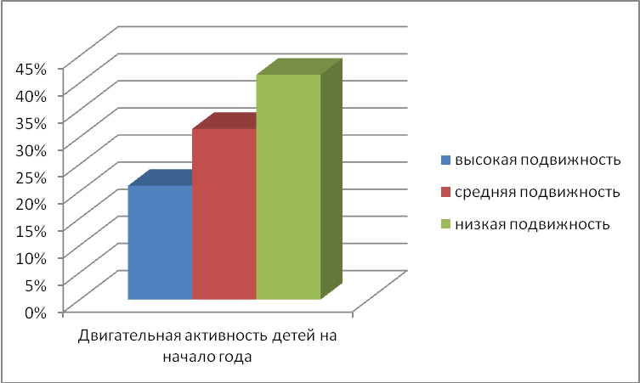
Данные свидетельствуют о том, что дефицит двигательной активности оказывает отрицательное влияние на развитие детского организма. Болезненный, отстающий в физическом развитии ребёнок быстрее утомляется, и часто болеет. Поэтому крайне важно правильно организовать оздоровительные занятия именно с детства.
Успешное решение задач по развитию физических способностей дошкольников через оздоровительные мероприятия возможно только при сотрудничестве всех субъектов педагогического процесса (педагогов, детей, родителей), применения методов и форм оздоровительной деятельности, дает возможность получить положительный результат.
Среди значимых для человека ценностей одно из ведущих мест занимает семья. Именно поэтому, проблема взаимодействия детского сада с родителями, поиск эффективных форм и методов была, есть и будет актуальной. Особенно актуальной она становится, когда мы говорим об оздоровительной деятельности в семье. Каждый родитель желает быть здоровым и вырастить здоровым своего ребенка. В этом наши цели сходятся. Но прежде всего в семье закладываются основы личности, сознания ребенка, модель здорового образа жизни, которую во взрослой жизни ребенок будет подсознательно реализовывать. Приступая к работе по оздоровлению отметили, что эффективность нашей оздоровительной работы будет во многом зависеть от того, как поддержат и продолжат оздоровление детей родители в семье, что, в свою очередь будет зависеть от тех подходов к взаимодействию, которые найдет педагог детского сада.

Для того, чтобы вовлечение родителей в работу по оздоровлению детей было успешным, следует активно, непрерывно, гибко, позитивно обмениваться информацией с родителями. Способы сообщения информации подбирать интересные, чтобы постепенно менялись представления родителей о собственной роли и их взгляды на опыт оздоровления, который приобретают дети в детском саду.

Данный проект направлен на обогащение знаний детей о своем организме, здоровье, о путях его укрепления, сохранения, ответственного отношения. Проект способствует более близкому взаимодействию ребёнка – родителя и воспитателя. Работа в данном направлении очень интересна не только для педагога, но и для родителей.

Список литературы

1. Крылова, Н.И. Проектирование здоровьесберегающего пространства в ДОУ. (Образовательная деятельность с педагогами, дошкольниками и их родителями.) Волгоград: учитель, 2009.
2. Бабенкова, Е.А. Технология оздоровления детей в детском саду Москва 2012.
3. Крылова, Н.И. Здоровьесберегающее пространство в ДОУ. Волгоград 2009.
4. Богина, Т.А. Охрана здоровья детей в дошкольных учреждениях [Текст]/ Т.А.Богина. - Методическое пособие. М: Мозаика – синтез, 2006.
5. Гаврючина, Л.В. Здоровьесберегающие технологии в ДОУ. Методическое пособие [Текст]/ Л.В.Гаврючина.- М.: ТЦ Сфера, 2008.
6. Анисимова, Т.Г. Формирование правильной осанки. Профилактика и коррекция плоскостопия у дошкольников. (Рекомендации к образовательной деятельности, играм, упражнениям.) Волгоград:Учитель, 2009.
7. Деркунская, В.А. Диагностика культуры здоровья дошкольников. [Текст]/ В.А.Дергунская. Учебное пособие.- М.: Педагогическое общество России,2006.
8.Физкультурно - оздоровительная работа детского сада в контексте новых федеральных требований". Москва 2011.
9. Кудрявцева, В.Т. Развивающая педагогика оздоровления. [Текст]/ В.Т.Кудрявцева. Методическое пособие. - М.: Линка - Пресс, 2000.
10. Манахеева, М. Д. Воспитание здорового ребенка [Текст]/ М.Д.Манахеева. М.: Аркти, 2004.
11. Программа развития и воспитания детей в детском саду/ В.И. Логинова, Т.И. Бабаева, Н.А.Ноткина и др., [Текст]/ Дошкольного возраста.// Под ред. М.В. Антроповой, М.М. Кольцовой.- М.: Дошкольного возраста,1983.
12. Шорыгина, Т.А. Беседы о здоровье: [Текст]/ Т.А.Шорыгина. Методическое пособие.- М.: ТЦ Сфера,2008.
13. Дронь, А.В. Взаимодействие ДОУ с родителями дошкольников. Санкт-Петербург 2011.

Приложение 1
Ежедневная профилактическая работа
Гимнастика для глаз

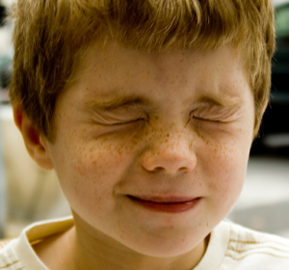

«Весёлая неделька» гимнастика для глаз
- Всю неделю по — порядку,
Глазки делают зарядку.
- В понедельник, как проснутся,
Глазки солнцу улыбнутся,
Вниз посмотрят на траву
И обратно в высоту.

Поднять глаза вверх; опустить их книзу, голова неподвижна; (снимает глазное напряжение).
- Во вторник часики глаза,
Водят взгляд туда – сюда,
Ходят влево, ходят вправо
Не устанут никогда.
Повернуть глаза в правую сторону, а затем в левую, голова неподвижна; (снимает глазное напряжение).
- В среду в жмурки мы играем,
Крепко глазки закрываем.
Раз, два, три, четыре, пять,
Будем глазки открывать.
Жмуримся и открываем
Так игру мы продолжаем.
Плотно закрыть глаза, досчитать да пяти и широко открыть глазки; (упражнение для снятия глазного напряжения).
- По четвергам мы смотрим вдаль,
На это времени не жаль,
Что вблизи и что вдали
Глазки рассмотреть должны.
Смотреть прямо перед собой, поставить палец на расстояние 25-30 см. от глаз, перевести взор на кончик пальца и смотреть на него, опустить руку.
(Укрепляет мышцы глаз и совершенствует их координации).
- В пятницу мы не зевали
Глаза по кругу побежали.
Остановка, и опять
В другую сторону бежать.
Поднять глаза вверх, вправо, вниз, влево и вверх; и обратно: влево, вниз, вправо и снова вверх; (совершенствует сложные движения глаз).
- Хоть в субботу выходной,
Мы не ленимся с тобой.
Ищем взглядом уголки,
Чтобы бегали зрачки.
Посмотреть взглядом в верхний правый угол, затем нижний левый; перевести взгляд в верхний левый угол и нижний правый (совершенствует сложные движения глаз).
- В воскресенье будем спать,
А потом пойдём гулять,
Чтобы глазки закалялись
Нужно воздухом дышать.
Закрыть веки, массировать их с помощью круговых движений пальцев: верхнее веко от носа к наружному краю глаз, нижнее веко от наружного края к носу, затем наоборот (расслабляет мышцы и улучшает кровообращение).
- Без гимнастики, друзья,
Нашим глазкам жить нельзя!

Упражнения по профилактике осанки

Упражнения в ходьбе по кругу
Обычный шаг с сохранением правильной осанки (25-30 шагов). |  | Стоя вне круга, проверить и исправить осанку каждого проходящего мимо ребёнка.
«Журавлик». Ходьба с высоким подниманием бедра (руки на поясе) 20-25 шагов. |  | Следить за правильным положением тела: спину держать прямо, локти отводить назад, носок согнутой ноги оттягивать.
«Вырастаем большими» Ходьба на носках (руки вверх, «в замке») 20-25 шагов. |  | Следить за тем, чтобы колени и лопатки были выпрямлены, шаги мелкими. Выше подниматься на носках, тянуться вверх.
«Мишка косолапый». Ходьба на наружном крае стопы. Говорить на каждый шаг (руки на поясе): «Мишка косолапый по лесу идёт, шишки собирает, песенки поёт. Шишка отскочила прямо Мишке в лоб. Мишка рассердился и ногою - топ!» |  | Следить за тем, чтобы дети держали спину прямо, не наклоняли голову. Ноги ставить точно на наружный край стопы, слегка приводя носки внутрь, пальцы должны быть подвижны. Локти отводить назад. При выполнении упражнения рекомендуется, чтобы дети сами произносили стихи.
Ходьба с ускорением и переходом в бег.  Ходьба с последующим замедлением. |  | Следить за тем, чтобы дети бежали легко на носках, поднимая выше колени. Руки согнуты в локтях. При ходьбе следить за правильностью осанки детей.
Дыхательное упражнение. Отводя плечи назад, вдох - на 2 шага, выдох - на 4 шага. |  | Вдох глубокий через нос. Выдох - через губы, сложенные трубочкой.

Упражнения в положении «стоя»
«Воробушек» Круги назад 6-8 раз согнутыми в локтях руками. |  | Отводя локти назад, сближать лопатки.
«Лягушонок» Из И. П. - ноги на ширине плеч, руки перед грудью. Привести кисти к плечам (ладони вперёд, пальцы врозь) и, говоря хором «квак», вернуться в И. П. (4-6 раз). |  | В положении «кисти к плечам», локти должны быть прижаты к бокам.
«Большие круги». Круги назад выпрямленными в стороны руками (кисти сжаты в кулаки) - 6-8 раз. |  | Следить за тем, чтобы дети не опускали руки ниже уровня плеч.
«Мельница» Поочерёдное приведение рук за затылок и спину (6-8 раз). |  | Плечи развёрнуты, локти отведены назад, голова прямо.
«Резинка» Разгибая в локтях согнутые перед грудью руки - вдох. Вернуться в И.П., произнеся звук «ш-ш-ш» - выдох. |  | При отведении рук в стороны сближать лопатки, не отпускать руки ниже уровня плеч.
«Вместе ножки - покажи ладошки» Поднимаясь на носки, отвести плечи назад и повернуть ладони вперёд. Вернуться в И. П., расслабляя мышцы рук (4-6 раз). |  | Держать спину ровно и не выпячивать живот.
«Потягивание» Подняться на носки, левая рука вверх, правая назад. Удерживаться 1-2-3 сек. Вернуться в И.П., расслабив руки (4-6 раз). |  | Плечи развёрнуты, колени выпрямлены, живот подтянут.

Упражнения в положении «лёжа на спине»
«Здравствуйте – прощайте» Сжать кулаки и согнуть стопы на себя. Разжать кулаки, оттянуть носки до отказа (6-8 раз). |  | При оттягивании носков рекомендуется слегка разводить пятки.
«Волна» Согнуть ноги и подтянуть колени к животу. Выпрямить. Пауза 3-5 секунд и отпустить ноги (4-6 раз). |  | Следить за тем, чтобы локти были прижаты к коврику. Носки во время упражнения должны быть оттянуты.
«Пляска» И.П. - лёжа, руки под затылком, ноги приподняты. Развести ноги врозь и вернуться в И. П. (6-8 раз) |  | Следить за тем, чтобы локти были прижаты к коврику.

Упражнения в положении «лёжа на животе»
«Воробышек» Круги назад локтями рук, приведёнными к плечам (5-8 раз). | Голова приподнята.
«Рыбка» Поднять голову и отвести плечи назад. Приподнять руки и ноги: пауза расслабления 6-8 секунд (3-4 раза). | Следить за тем, чтобы дети не прогибались в пояснице.
«Лягушонок» Руки из-под подбородка привести к плечам ладонями вперёд. Поднять голову и развести ноги. Медленно вернуться в И. П. (6-8 раз).
Построение, ходьба обычным шагом (1-2-3 круга). | Проверка правильности осанки в положении «стоя» и в движении.

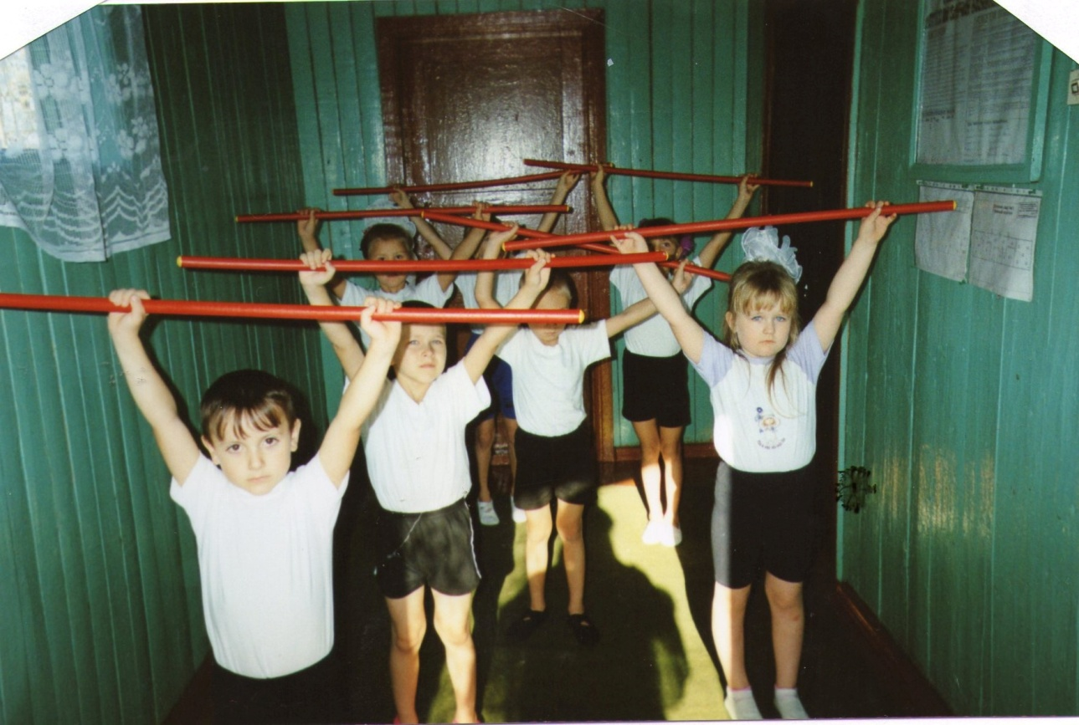

Упражнения по профилактике плоскостопия

- Ходьба на носках – 1-3 минуты.
- Ходьба на пятках – 3 минуты.
- Ходьба на наружных краях стоп – 2-5 минут.
- Ходьба на носках с полусогнутыми коленями – 3 минуты.
- Ходьба по канату, гимнастической палке – 5 минут.
- Ходьба босиком по обручу обхватывая край обруча пальцами ног – 2-4 минуты.
- Ходьба левым, правым боком по гимнастической скамейке, обхватывая ее сводами стоп – 2-5 минуты.
- Ходьба по наклонной поверхности вверх и вниз, на носках (по скошенной поверхности) 5 – 15 раз темп средний.
- И. п. - стоя ноги врозь, носки повернуты внутрь, руки на поясе. Повороты туловища вправо с переводом правой стопы на внешний край, затем влево. 4-5 раз в каждую сторону.
- И.п. - стоя ноги врозь, стопы параллельно. Согнуть пальцы ног, надавливая ими на пол. 6-7 раз, (поджимать пальцы ног, держа стопы на внешнем крае).
- Полуприседания и приседания на носках. 8-10 раз медленный темп.
- Приседание, стоя на гимнастической палке. 3-8 раз темп медленный.
- Сидя на полу, ноги вытянуты, руки в упоре сзади. Приподнимание и перекатывание набивного мяча, захватывая его стопами. 7-8 раз.
- Прыжки на носках, руки на поясе. 15-20 раз.
- Сгибание и разгибание стоп. 1) 20 раз попеременно или одновременно каждой ногой 2) 5-10 раз с сопротивлением темп средний.
- Катание малого мяча стопой поочередно (стоя). 2-3 минуты.

Дыхательная гимнастика

Упражнение 1. Пузырики.
Сделать глубокий вдох через нос, надуть «щёчки – пузырики» и медленно выдыхать через чуть приоткрытый рот. Повторить 2 – 3 раза.
Упражнение 2. Насосик.
Поставить руки на пояс, слегка присесть – вдох, выпрямиться – выдох. Постепенно приседания становятся ниже, вдох и выдох длительнее. Повторить 3 – 4 раза.
Упражнение 3. Говорилка.
Как разговаривает паровозик? Ту – ту – ту - ту.
Как машинка гудит? Би – би. Би – би.
Как « дышит» тесто? Пых – пых – пых.
Можно ещё попеть гласные звуки: о-о-о-о-ооо, у-у-у-уууу.
Упражнение 4. Самолет.
Самолётик - самолёт (развести руки в стороны ладошками вверх и поднять голову, вдох)
Отправляется в полёт (задержать дыхание)
Жу- жу -жу (сделать поворот вправо)
Жу-жу-жу (выдох, произнести ж-ж-ж)
Постою и отдохну (встать прямо, опустить руки)
Я налево полечу (поднять голову, вдох)
Жу – жу – жу (делать поворот влево)
Жу- жу –жу (выдох, ж-ж-ж)
Постою и отдохну (встать прямо и опустить руки).
Повторить 2-3 раза
Упражнение 5. Мышка и мишка.
У мишки дом огромный (выпрямиться, встать на носочки, поднять руки вверх, потянуться, посмотреть на руки, вдох)
У мышки – очень маленький (присесть, обхватить руками колени, опустить голову, выдох с произнесением звука ш-ш-ш)
Мышка ходит в гости к мишке (походить на носочках)
Он же к ней не попадёт.
Повторить 3 – 4 раза.
Упражнение 6. Ветерок.
Я ветер сильный, я лечу,
Лечу, куда хочу (руки опущены, ноги слегка расставлены, вдох через нос)
Хочу налево посвищу (повернуть голову налево, губы трубочкой и подуть)
Могу подуть направо (голова прямо, вдох, голова направо, губы трубочкой, выдох)
Могу и вверх (голова прямо, вдох через нос, выдох через губы трубочкой, вдох)
И в облака (опустить голову, подбородком коснуться груди, спокойный выдох через рот)
Ну а пока я тучи разгоняю (круговые движения руками).
Повторить 3-4 раза.
Упражнение 7. Курочки.
Встаньте, наклонитесь, свободно свесьте руки-«крылья» и опустите голову. Произносим: «Так-так-так» и одновременно похлопываем по коленкам. Выдох. Выпрямитесь, поднимите руки вверх – вдох. Повторить 5 раз.
Упражнение 8. Пчелка.
Прямо, скрестить руки на груди и опустить голову.
Пчёлка сказала: «Жу-жу-жу» (сжимаем грудную клетку и на выдохе произносим: ж-ж-ж, затем на вдохе разводим руки в стороны, расправляем плечи и произносим…)
Полечу и пожужжу, детям мёда принесу (встать и развести руки в стороны, сделать круг по комнате возвращаясь на место).
Повторить 5 раз.
Упражнение 9. Косим траву.
Ноги на ширине плеч, руки опущены.
«зу-зу» машем руками влево – выдох, вправо – вдох.
Зу-зу, зу-зу,
Косим мы траву.
Зу-зу, зу-зу,
И налево взмахну.
Зу-зу, зу-зу,
Вместе быстро, очень быстро
Мы покосим всю траву.
Зу-зу, зу-зу.
Встряхнуть расслабленными руками, повторить с начала 3 – 4 раза.
Упражнение 10 Часики.
Встать прямо, ноги врозь, руки опустить. Размахивая прямыми руками вперед и назад, произносить «тик-так». Повторять 10–12 раз.
Упражнение 11 Трубач.
Сесть, кисти рук сложить в трубочку, поднять почти вверх. Медленно выдыхая, громко произносить «п-ф-ф». Повторить 4–5 раз.
Упражнение 12 Петух.
Встать прямо, ноги врозь, руки опустить. Поднять руки в стороны, а затем хлопнуть ими по бедрам. Выдыхая, произносить «ку-ка-ре-ку». Повторить 5–6 раз.
Упражнение 13 Каша кипит.
Сесть, одна рука на животе, другая — на груди. Втягивании живота сделать вдох, при выпячивании — выдох. Выдыхая, громко произносить «ф-ф-ф-ф-ф». Повторить 3–4 раза.
Упражнение 14 Паровозик.
Ходить по комнате, делая попеременные махи согнутыми в локтях руками и приговаривая «чух-чух-чух». Повторять в течение 20–30 с.
Гимнастика пробуждения «Дорожка здоровья»

Комплекс №1
«Кто спит в постели сладко? Давно пора вставать.
Спешите на зарядку, мы вас не будем ждать!
Носом глубоко дышите, спинки ровненько держите!»
1. И.п.: лёжа на спине, руки согнуты в локтях. Вып.: 1-прогнуться, опираясь на локти, приподнять грудную клетку; 2-3-держать; 4-и.п. (Д- 5 раз)
2. И.п.: лёжа на спине, руки за голову. Вып.: 1-поднять левую ногу выпрямленную в колене; 2-удерживая левую ногу в данном положении, присоединить к ней правую; 3-держать; 4-и.п. (Д-5 раз)
3. Ходьба по кругу на носках, пятках, высоко поднимая колени.
4. Ходьба по полу без покрытия.
5. Ходьба по дорожке для профилактики плоскостопия.
6. Упражнения на дыхание:
И.п.: стоя руки вниз. Сделать глубокий вдох, на выдох: подуть на одуванчик («фу-фу-фу»)
И.п.: стоя руки вниз. Глубоко вдохнуть и на выдохе сказать: «Раз Егорка, два Егорка ,три Егорка» (Д-3 раза).
Комплекс №2
«Петушок пропел «Пора!» просыпайся детвора!».
1. И.п.-лёжа.; Вып.:1-поднять левую руку и ногу вверх; 2-опустить; 3-поднять правую руку и ногу; 4-опустить. (Д-5 раз)
2. И.п.-лёжа на животе. Вып.: делать плавательные движения. (Д-4 раза)
3. Ходьба по дорожке для профилактики плоскостопия.
4. Ходьба по кругу на носках, высоко поднимая колени, прыжки на двух ногах с продвижением вперёд.
5. Упражнения на дыхание:
«Часики». И.п.-стоя, ноги слегка расставить, руки опустить. Вып.: размахивать прямыми руками вперёд и назад, произносить «Тик-так» (Д-10 раз).
«Трубач». И.п.-сидя на стуле, кисти рук сжаты и подняты вверх. Вып.: медленный выдох с громким произношением звука «ф-ф-ф-ф» (Д-4-5 раз).
Комплекс №3
- «Рыбка»
- И.п.: лёжа на животе, прямые руки вытянуты вперёд. Вып.: 1-2- одновременно поднять прямые руки и ноги; потянуться вверх; 3-4- и.п. (Д-4 раза).
И.п.: лёжа на спине, руки вытянуты вдоль туловища. Вып.:1
одновременно поднять прямые руки и ноги, касаясь руками кончиков пальцев ног; 2-и.п. (Д-5 раз)
3. Ходьба по кругу босиком. Ходьба по ребристой поверхности. Прыжки на двух ногах.
4.Упражнения на дыхание:
«Петух». И.п.: встать прямо, ноги врозь, руки в стороны. Вып.: Хлопать руками по бёдрам и. выдыхая, произносить «ку-ка-ре-ку» (Д-5-6 раз).
«Паровоз». И.п.: руки согнуты в локтях. Вып.: ходить по комнате, делая попеременные движения руками и приговаривая «чух-чух-чух» (Д-20 сек.)
Комплекс №4
1. «Горка». И.п.: лёжа на спине, руки вдоль тела, ноги выпрямлены. согнуть ноги в коленях - «горка»; 2-и.п. (Д-4 раза)
2. «Брёвнышко». И.п.: лёжа на животе, руки выпрямлены за головой. Вып.: 1-2-поворот на бок, на живот; 3-4- вернуться в и.п. (Д-4 раза)
3. Ходьба по дорожке для профилактики плоскостопия, ходьба на носках, на пятках.
4. Упражнения на дыхание:
«Насос». И.п.- встать прямо, ноги вместе, руки вдоль туловища. Вып.: вдох и выдох с одновременным наклоном туловища в сторону и произношением звука «С-с-с». (Д-6-8 раз)
«Регулировщик». И.п.- стоя, ноги на ширине плеч, одна рука поднята вверх, другая отведена в сторону. Вып.: вдох, поменять положение рук с удлинённым выдохом и произношением звука «Р-р-р» (Д-4-5 раз)
Комплекс №5
1. И.п.: лёжа на кровати на спине, руки вдоль туловища. Вып.: одновременное сгибание пальцев ног с разведением стоп.(Д-8 раз)
2. И.п. сидя, ноги согнуты в коленях, стопы параллельны, руки на пояс. Одновременное приподнимание пяток. (Д-8 раз)
3. Ходьба по ребристой поверхности, лёгкий бег, прыжки на двух ногах с продвижением.
4. Упражнения на дыхание:
«Лыжник». И.п.- ноги полусогнуты и расставлены на ширину ступни. Вып.: имитация ходьбы на лыжах, выдох через нос с произношением звука «м» (Д-1 мин)
«Гуси». И.п.-о.с. Вып.: медленная ходьба по залу, на вдох руки поднять в стороны, на выдох- опустить вниз с длительным произношением звука «у-у-у-у». (Д-1-2 мин)

«Головастики»

I Упражнение в кровати:  Мы братья головастики  Любители гимнастики.  Ныряем кувыркаемся,  Всплываем, улыбаемся.  Головастики спешат  Превратиться в лягушат. | Лежа на спине, сгибаем одновременно руки и ноги  Стоя на четвереньках, опускаемся на кровать, расслабляемся  Лежа на спине, имитируем плавание
II Упражнение возле кровати:  Все попрыгали в ушат  А потом в болото  Где светило солнце  Ква-ква-ква  Хороша трава | Прыжки (изображая лягушек)  Наклоны вперед, имитируя зачерпывание воды и плещем на лицо  Приседание
III Закаливание:  Там летали комары,  Пых, пыхтели от жары | Ходьба и бег по дорожкам
IV Упражнение на дыхание:  Лягушат они боялись,  И за кочками скрывались  И взлетали высоко  Нам поймать их не легко | Продолжительный вдох через нос – присели  Выдох (з-з-з-з) – встаем, машем крыльями

«Просыпалочка - заряжалочка»

I Упражнение в кровати:  - Добрый день!  Скорей проснись!  Солнцу шире улыбнись!  - Глазки открываются  Реснички поднимаются  - Дети просыпаются  - Друг другу улыбаются | Потянулись лежа в кровати  Легкий массаж лица  Лежа на спине, повороты головы  влево, вправо
II Упражнение возле кровати:  - Что за чудная зарядка  Как она нам помогает  Настроенье улучшает  И здоровье укрепляет.  - Крепко кулачки сжимаем  Руки выше поднимаем!  - Сильно – сильно наклонись  Солнцу шире улыбнись! | Растираю ладонями грудную клетку и предплечья  Медленно поднимаем руки вверх, сжимая и разжимая кулачки  Наклон вперед, руки на пояс
III Закаливание:  По дорожке ты пойди  Грибы, ягоды найди | Ходьба по дорожкам
IV Упражнение на дыхание:  Дышим ровно, глубоко  И свободно и легко!  Потянулись, улыбнулись  Наконец – то мы проснулись.  Добрый день!  Пора вставать,  Заправлять свою кровать | Глубокий вдох носом, выдох ртом

«Вместе с солнышком»

Стало солнце просыпаться
Стали детки просыпаться.
Солнцу лучики пустило,
И ребяток разбудило.
Им вставать уже пора,
Ждет их новая игра.
Для ручек, для ножек,
Головки и спинки. Готовы они к воздушной разминке.
I Упражнение в кровати:  Все проснулись? Потянулись!  С боку на бок повернулись, -  И на спинку все легли,  Расшатались как могли.  Ручки вверх и ножки вверх Пошалить сейчас не грех. | Лежа на спине  Упражнение «жучок»
Сели! Посидели!  Головой повертели  Впаво, влево, вбок, вперед  А потом наоборот.  Руки вверх подняли  Ими помахали. | Приседание  Махи руками
III Закаливание:  Все скорее встали  И дружно пошагали.  По траве, по песочку,  По камушкам, по кочкам.  Ножки закаляются,  Детки не пугаются | Ходьба по резиновым коврикам, камушкам, массажным дорожкам
IV Упражнение на дыхание:  Вот уже домой пора  Ждут вас дома детвора  Будут детки смелыми,  Ловкими, умелыми  Вырастут большими  Станут вот такими! | Упражнение на дыхание «домик»  Потягиваются

«Кисонька - мурысонька»

I Упражнение в кровати:  На скамейке у окошка  Улеглась и дремлет кошка.  Киска глазки открывай!  День зарядкой начинай!  Захотела наша кошка  Когти поточить немножко. | Свернуться калачиком, ноги подтянуть к голове  Открывают глаза, обвести глазами комнату  Лежа на спине поднимают согнутые в коленях ноги к животу. Подняв руки вверх делают царапающие движения
II Упражнение возле кровати:  Кошка хвостиком махнет  Спинку плавно разогнет | Повороты головы влево, вправо  Наклоны вперед, назад, руки вверх
III Закаливание:
Кошка умывается,
Лапкой утирается.
IV Упражнение на дыхание:  Спинку выгибает  Нас она не знает! | Стоя на коленях, выгибают спинку – вдох- выдох (звук ш-ш-ш)

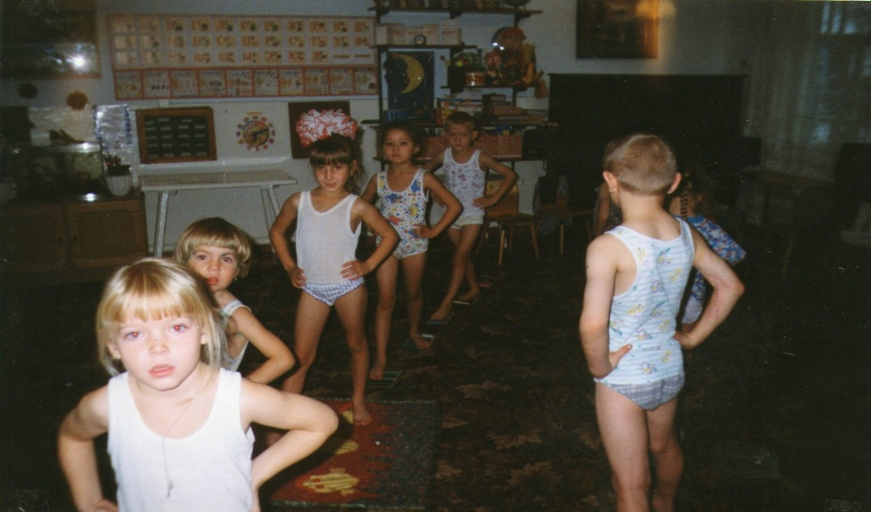
Закаливающие процедуры

1. Закаливание воздухом
Одежда – одевать детей нужно по принципу легко, удобно и сухо. Не допускать перегревания организма, пропотевания, намокания ног. Одежда должна быть из натуральных материалов.
Прогулки – обязательны ежедневные прогулки в любое время года! Время – от 1,5 до 5 и более часов в день.
Воздух в помещении – проветривать помещения 4-5 раз в сутки. Оптимальная температура в комнате – 22°С. Полезен дневной сон при открытых окнах летом и форточках зимой.
Воздушные ванны – эффективная закаливающая процедура, применяемая с самого раннего возраста.
Воздушные ванны перед сном и после пробуждения – дать детям полежать без одежды в течение 1-2 минут. Постепенно (в течение нескольких месяцев) снижать температуру в комнате до 15-20°С.
Воздушные ванны в течение дня – оставлять минимум одежды на детях во время утренней гимнастики, подвижных игр.
Воздушные ванны контрастные – можно играть с детьми в подвижные игры с передвижением из теплой комнаты в холодную.
Периодичность воздушных ванн – 2-3 раза в день.
Хождение босиком – в помещении и на улице.
Хождение босиком в помещении – стимуляция рефлексогенных зон. Рекомендуется ходить босиком постоянно (но только по полу из натуральных материалов).
Хождение босиком на открытом воздухе – более сильное иммуностимулирующее средство. Лучше начинать ходить по траве и песку, затем гулять по гальке, гравию и др. Периодичность - 2-3 раза в день по 15-40 минут.

2. Закаливание водой

Закаливание в течение дня:
Утро – умывание рук и лица холодной водой, умывание шеи и груди холодной водой, обтирание влажным полотенцем.
День – умывание холодной водой в течение дня (руки перед умыванием не должны быть холодными), игры с водой (можно разрешить побулькаться в тазике с холодной водой, поиграть с корабликом или игрушками), обливание ног после прогулки прохладной водой.
Вечер: мытье ног перед сном, прохладный душ, контрастный душ, обливание стоп холодной водой из-под крана.
- Мытье рук и лица холодной водой из крана:
Мытье рук и лица — простая, элементарная процедура, которую нужно обязательно выполнять каждый день.
- Умывание шеи, груди, рук холодной водой:
Умывание холодной водой шеи, груди, рук — более сильная по воздействию процедура, т.к. на шее и на груди расположено множество рецепторов, реагирующих на низкую температуру.
- Обтирание влажным полотенцем:
Обтирания влажным полотенцем — очень мягкая процедура закаливания. Намоченным полотенцем медленными массажными движениями необходимо обтирать сначала руки и ноги (от пальцев вверх), затем грудь и спину (от середины к бокам), живот – по часовой стрелке. Если в помещении тепло, то вытираться насухо необязательно, в прохладном помещении лучше промокнуть влагу сухим полотенцем.
- Обливание стоп холодной водой из крана:
- Полоскание горла прохладной водой:
- Купание в бассейне или открытых водоемах:

3. Закаливание солнцем

Ванны солнечные — проводятся при температуре воздуха не ниже 22°С и не выше 29°С в тени через 1,5–2 часа после еды. Голову необходимо защитить головным убором.
После прогулки желательно облить ребенка прохладной водой и вытереть насухо.
Ванны свето-воздушные — комплексное воздействие солнца и воздуха. Идеально при подвижности воздуха – наличии небольшого ветра.
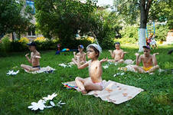
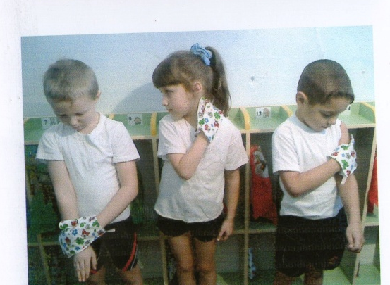
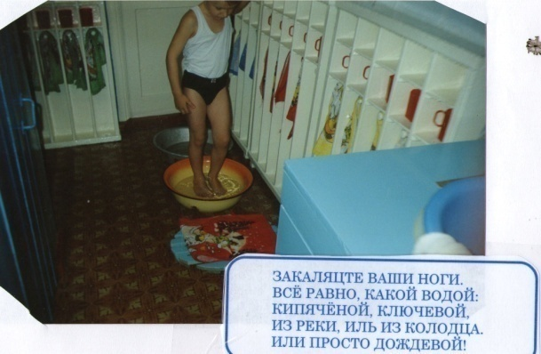

Приложение 2
Беседы с детьми

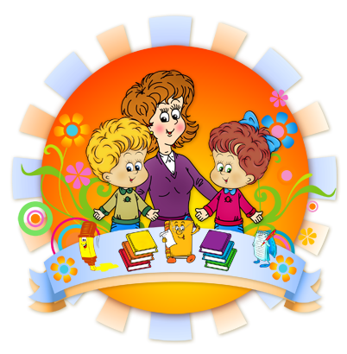
Беседа «Витамины я люблю – быть здоровым я хочу»

Задача: познакомить с понятием «Витамины», закрепить знания о необходимости наличия витаминов в организме человека, о полезных продуктах, в которых содержатся витамины.
Материал. Картинка с изображением дерева, карточки с изображением продуктов.
Содержание. Воспитатель:
-Вчера Кукла–мама рассказывала, что ее дети стали чаще болеть, им не хватает витаминов. Витамины очень нужны детям для укрепления организма. Её дети их очень любят. Витамины очень полезные.
- А вы, ребята, пробовали витамины? Конечно, витамины есть не только в таблетках, но и во многих продуктах. А в каких продуктах есть витамины?
Нужно есть больше овощей и фруктов. В них много витаминов А, В, С, Д. В каких продуктах они содержатся и для чего нужны. Витамин А - морковь, рыба, сладкий перец, яйца, петрушка. Важно для зрения. Витамин В - мясо, молоко, орехи, хлеб, курица, горох (для сердца). Витамин С - цитрусовые, капуста, лук, редис, смородина (от простуды). Витамин Д - солнце, рыбий жир (для косточек).
Никогда не унываю и улыбка на лице,
Потому что принимаю Витамины А, Б, С.
Очень важно спозаранку, есть за завтраком овсянку.
Черный хлеб полезен нам и не только по утрам.
Помни истину простую: лучше видит только тот,
Кто жует морковь сырую или сок морковный пьёт.

От простуды и ангины помогают апельсины.
Ну, а лучше съесть лимон, хоть и очень кислый он.
А сейчас поиграем в игру. Я буду зачитывать четверостишия о продуктах. Если в них говорится о полезных вещах, то вы все вместе говорите: «Правильно, правильно, совершенно верно!». А если о том, что для здоровья вредно, вы молчите.
1.Ешь побольше апельсинов,
Пей морковный вкусный сок,
И тогда ты точно будешь
Очень строен и высок.
2.Если хочешь стройным быть,
Надо сладкое любить.
Ешь конфеты, жуй ирис,
Строен, стань как кипарис.
3.Чтобы правильно питаться,
Вы запомните совет:
Ешьте фрукты, кашу с маслом,
Рыбу, мед и виноград.
4.Нет полезнее продуктов –
Вкусных овощей и фруктов.
И Сереже и Ирине
Всем полезны витамины.
5.Наша Люда булки ела
И ужасно растолстела.
Хочет в гости к нам прийти,
В дверь не может проползти.
Если хочешь быть здоровым,
Правильно питайся,
Ешь побольше витаминов,
С болезнями не знайся.
- Молодцы, обязательно скажу вашим мамам, что вы умеете выбирать полезные продукты. Ребята, я предлагаю вам стать «садовниками здоровья», давайте вырастим чудо-дерево (на столе карточки с продуктами, дети выбирают нужные, вешают их на дерево).
- Почему на дереве выросла морковь?
- Чем полезно молоко?
- Какой витамин в свекле?
- Какие овощи и фрукты защищают от вредных микробов?
- Мы запомним навсегда,
Для здоровья нам нужна
Витаминная еда!

Беседа: «Наши верные друзья»

Задача: закрепить знания для чего ежедневно нужно делать зарядку, соблюдать чистоту и режим дня.
Оборудование.
Альбомные листы, карандаши или фломастеры, записи детских песен.
Ход беседы:
- Организация детей на работу.
Его бьют, а он не плачет,
Только прыгает и скачет. (Мяч.)
Беседа.
Дорогие ребята! Согласитесь, приятно чувствовать себя здоровым, бодрым и веселым! Ведь как говорили древние греки: «В здоровом теле — здоровый дух». Немало пословиц и поговорок о здоровье сложено и русским народом. Например, такие: «Здоровье дороже золота» или «Здоровье, ни за какие деньги не купишь».
- Задумывались ли вы о том, что у нашего здоровья немало добрых и верных друзей?
Давайте вместе подумаем, что помогает человеку быть здоровым. (Дети отвечают)
Правильно! Прохладная чистая вода, которой мы умываемся, обливаемся или обтираемся по утрам. Она закаляет наш организм, прогоняет сон, очищает кожу, смывая с нее грязь, пот и болезнетворные микробы.
Второй наш друг — это утренняя зарядка. Под звуки бодрой ритмичной музыки мы идем быстрым шагом, бежим, приседаем, делаем наклоны назад, вперед, вправо и влево, берем мяч, обруч или скакалку. После утренней зарядки повышается настроение, появляется аппетит, ведь зарядка, регулируя работу всех органов, помогает включиться в дневной ритм.
- Как вы думаете, что еще помогает нам быть здоровыми? Верно! Теплые солнечные лучи и свежий воздух. Особенно полезный воздух в хвойных, сосновых и еловых борах. Этот воздух — настоящий целительный настой, благоухающий ароматами смолы и хвои.
Представьте себе лентяя, который редко моет руки, не стрижет ногти. Дома у него пыльно и грязно. На кухне — горы немытой посуды, крошки и объедки. Вокруг них вьются мухи – грязнухи.
Как вы считаете, заботится ли этот человек о своем здоровье? Верно! Не заботится!
Ведь и немытые руки, и грязь под ногтями могут стать причиной многих опасных заразных болезней — желтухи или дизентерии. Эти болезни так и называют — «болезнями грязных рук».
А мух в старину не зря величали «вредными птичками». Летая по помойкам, свалкам, выгребным ямам, а потом залетая в дома, они переносят на своих лапках опасных микробов, которые могут вызывать болезни.
Надеюсь, вы поняли: чтобы быть здоровым, нужно следить за чистотой, умываться и мыть руки с мылом, чистить зубы и стричь ногти. Убирать свою комнату и мыть посуду. Ведь недаром говорится: «Чистота — залог здоровья».
Я знаю немало ребятишек, которые не любят соблюдать режим дня. До поздней ночи они сидят перед экраном телевизора или компьютера, а утром встают вялыми, бледными, не выспавшимися, забывая замечательное правило: «Рано в кровать, рано вставать — горят и хвори не будете знать!»
А ведь режим дня — прекрасный друг нашего здоровья! Если мы всегда в одно и то же время встаем с кровати, завтракаем, обедаем, ужинаем, ходим на прогулку, ложимся спать, то у нашего организма вырабатывается определенный биологический ритм, который помогает сохранять здоровье и бодрость.
Но мы с вами забыли еще об одном нашем преданном друге — о движении.
Давайте подумаем, может ли быть здоровым человек, который ведет неподвижный образ жизни и большую часть времени сидит в кресле или лежит на диване? Верно! Не может! А почему? Его мышцы, сердце не тренируются. Он не дышит свежим воздухом, ему не хватает солнечных лучей и кислорода. Малая подвижность ослабляет здоровье! А движение, особенно на свежем воздухе, делает нас сильными, ловкими, закаленными! Велосипед, самокат, роликовые коньки. Как чудесно мчаться на них по дорожкам, вдоль цветов и густой травы. Лето дарит нам не только тепло и солнечный свет, но и возможность купаться в речке или озере, играть в футбол, волейбол и другие подвижные веселые игры на улице. А зимой, когда все белым-бело, деревья и кусты наряжаются в пушистые снежные тулупы, можно кататься на лыжах и санках, играть в хоккей или кружиться на коньках.
Занятия физкультурой в детском саду, посещения спортивных секций помогают нам укреплять здоровье, закаляют тело и волю, делают нас смелыми и сильными.
( При желании дети учат наизусть стихотворение)
Я хочу здоровым быть —
Буду с лыжами дружить.
Подружусь с закалкой,
С обручем, скакалкой,
С теннисной ракеткой.
Буду сильным, крепким!
Ответь на вопросы:
1. Каких друзей нашего здоровья ты знаешь? Расскажи о них.
2. Какие водные процедуры ты делаешь по утрам?
3. Делаешь ли ты ежедневно утреннюю зарядку? Чем она полезна?
4. Почему грязнули и неряхи часто болеют?
5. Соблюдаешь ли ты режим дня? Чем он тебе помогает?
6. Что дарит нам движение?
7. Какие подвижные игры тебе нравятся?
8. Почему полезно ходить на прогулку в лес или парк?
Выполни задание:
Нарисуй и раскрась: мяч, волан для игры в бадминтон, теннисную ракетку, скакалку, спортивный обруч.
Итог беседы.
Что нового вы сегодня узнали из беседы? Чему научились?

Беседа о видах спорта

Беседа о хоккее
Дети! У вас у всех дома есть телевизор. И, наверное, папы очень любят смотреть такую интересную игру как хоккей. Во дворе вы, наверное, играли с папами и друзьями, гоняя по ледяному полю шайбу. Сегодня мы поговорим о спортивной командной игре, в которую играют зимой на льду с клюшкой и шайбой. Эта игра называется хоккей. В эту игру играют сильные, ловкие, смелые, внимательные игроки. Поговорим мы с вами о том, как одеваются хоккеисты, как надо вести себя во время игры. Чтобы достигнуть результатов, быть хорошим хоккеистом, необходимы длительные тренировки: спортсмены занимаются бегом, выполняют различные фигуры на коньках, упражняются в бросках шайбы в ворота. В составе команды есть нападающие, защитники, вратари. Во время игры в хоккей надо выполнять правила: не толкаться, не бить клюшкой по ногам, играть дружно. Так как хоккеистам приходится очень быстро бегать, и могут быть травмы при падении, одежда на них должна быть специальная для игры: непромокаемые и легкие штаны, куртка, на лице должна быть надета защитная маска, шлем на голове, на локтях – подлокотники, на руках – перчатки, на коленях – наколенники, на груди – нагрудники. В хоккей играют не только с шайбой, но и с мячом. Так же в хоккей играют не только зимой, но и летом на зеленом поле, это игра в хоккей с мячом. В каждом городе есть хоккейные команды, они соревнуются между собой. Лучшие хоккеисты едут на соревнования для игры с хоккейными командами других городов.
Беседа о коньках
Ребята, отгадайте загадку.
Льется речка – мы лежим.
Лед на речке
– мы бежим (коньки).
Правильно, это коньки. Послушайте, как появились коньки. Коньки бывают разные. Беговые, фигурные. Для того, чтобы научиться кататься на коньках, надо очень захотеть. Надо много тренироваться. Вы должны научиться сохранять устойчивое положение туловища, правильно отталкиваться, учиться согласовывать движения рук и ног. Вам надо будет научиться отталкиваться, поворачиваться, тормозить. Обязательно надо запомнить важные правила и строго их придерживаться:
– на катке двигаться только в одну сторону;
– не мешать друг другу;
– помогать слабым;
– помочь встать упавшему;
– если падаешь сам, не держаться за кого-то;
– если устал, то отдыхать только на скамейке.
Одежда должна быть легкая, но теплая, не стягивающая движений. Удобны вязаные свитеры с высоким воротником, можно заниматься в спортивном костюме. На голову одевают вязаную шапочку. Ботинки коньков одевают на шерстяной носок. Шнуруют ботинки свободно, чтобы пальцы ног не мерзли. Но ботинок должен плотно обтягивать ногу. Кто по телевизору смотрел фигурное катание?
Беседа о футболе
Сегодня мы поговорим о футболе. Это спортивная командная игра, в которую играют не только взрослые, но и дети. Дети играют в футбол во дворе своего дома, на спортивной площадке школы. Спортивная площадка или поле – это место для игры в футбол, она прямоугольной формы. В игре в футбол участвуют две команды по одиннадцать человек. В каждой команде есть один вратарь. У вратаря одежда такая же, как у других участников, но еще добавляются наколенники и кожаные перчатки на руки. Главная задача вратаря – не пропустить мяч в свои ворота. Поэтому вратарь должен уметь высоко прыгать, быть внимательным и ловким. Еще в команде есть три защитника, два полузащитника, пять нападающих. Главная задача каждой команды – забить как можно больше голов в ворота противника. Для игры необходимо правильно одеваться: одежда должна быть легкой, свободной, чтобы не стеснять движения игроков: одевается легкая майка – футболка и шорты, на ноги – гольфы и бутсы, у которых подошва нескользкая. Очень важно хорошо завязывать шнурки, чтобы они не развязались во время игры. Футболисты – это ловкие, сильные, выносливые игроки. Только сильный спортсмен сумеет подать мяч на любую дальность, чтобы его команда забила гол противнику. На соревнованиях по футболу среди известных команд мира спортсмены нашей страны сумели выиграть много призовых мест, потому что играли дружно, все силы отдавая игре.
Беседа о лыжах
Скользили лыжи вразнобой
–Вперед одна, назад другая.
Смеялись лыжи надо мной,
Носы упрямо задирая.
Но я еще упрямей был –
Я их кататься научил.
Ребята! Вы поняли, что сегодня разговор пойдет о лыжах.
-Кто из вас умеет кататься на лыжах? У кого есть лыжи дома? А знаете ли вы, что лыжи бывают разные: деревянные, пластиковые? На деревянных лыжах хорошо кататься, когда снег сухой. А когда снег сырой, то он прилипает к лыжам. Чтобы лыжи скользили по снежному покрову, приходится пользоваться специальными мазями. Спортсмены бегают на пластиковых лыжах. Современные лыжи стали легче и уже, чем раньше; крепления на них жесткие, металлические, предназначенные для специальных лыжных ботинок. Созданы горные лыжи, на которых можно по крутым горным спускам с огромной скоростью проходить большие расстояния, прыгать с трамплина. Охотники до сих пор продолжают ходить по бездорожью в поисках добычи на широких лыжах, чтобы не проваливаться в снегу. Катание и бег на лыжах, ребята, очень полезны для здоровья. Кататься на лыжах можно на горке, на ровной поверхности. Особенно хорошо пойти в лес, в парк вместе с папой и мамой. Когда вы пойдете в школу и немного вырастите, то может быть, будете тренироваться в ходьбе на лыжах и вскоре станете лыжниками – спортсменами.

Беседа «Полезные и вредные привычки»

Сегодня мы с вами поговорим о привычках.
Полезные привычки помогают сохранить здоровье и облегчить нашу жизнь.
Что это за привычки?
Правильно. Почаще мыть руки с мылом, умываться и закаливаться холодной водой по утрам, делать зарядку, соблюдать режим дня.
Приходя с улицы, переобуваемся в домашнюю обувь, надеваем домашнюю одежду. А ту, что сняли, аккуратно вешаем в шкаф.
Как вы думаете, хорошо ли всюду разбрасывать книжки, игрушки?
Конечно, плохо. А почему?
Да потому, что потом на поиски нужной вещи вы потратите много времени. А время нужно ценить! У каждой вещи должно быть свое место! Класть вещи на место — полезная привычка!
Кстати, привычка ценить время, и свое, и своих родных и друзей, — замечательная привычка. Невежливо опаздывать на встречу с другом, на занятия в школу или в спортивную секцию.
О каких еще хороших привычках мы забыли? Кто нам напомнит? Да, вы правы! Соблюдение чистоты и порядка в доме, уборка комнаты пылесосом или влажной тряпкой, мытье посуды — это хорошие привычки.
Полезная привычка — соблюдение правил личной гигиены. Всегда быть чисто и опрятно одетым, аккуратно причесанным — замечательная привычка.
Но существуют, к сожалению, и вредные привычки. Поговорим о них. Вредные привычки плохо влияют на организм человека, портят нам жизнь. Это несоблюдение режима дня, малая подвижность, и другие плохие привычки. Но с вредными привычками надо бороться, а сила воли поможет их победить.
Привычки
Есть у лисички
Хорошие привычки:
Собираясь в гости,
Холить пышный хвостик,
Приучать лисяток
Соблюдать порядок.
Есть у лисички
Дурные привычки:
В курятник — шасть
И курочку украсть.
Ответь на вопросы:
Расскажи о своих полезных привычках.
Есть ли у тебя вредные привычки? Какие?
Почему полезные привычки помогают здоровью?
Полезная ли привычка мыть руки с мылом? Убирать свою комнату? Следить за опрятностью?
Полезная или вредная привычка разбрасывать книги, вещи, одежду?
Как ты думаешь, грызть ногти — полезная или вредная привычка? Почему?
Отгадай, какие привычки полезные, а какие вредные:
Разбросал я книги, вещи
И искал их целый вечер.(Вредная.)
Мою грязную посуду,
Пол помыть я не забуду. (Полезная.)
Пылесосом убираю,
Пыли я не оставляю. (Полезная.)
Ногти очень грызть люблю,
Всех микробов я ловлю. (Вредная.)
Чисто с мылом я умоюсь,
У меня опрятный вид. (Полезная.)

Использование игровых ситуаций в повседневной жизни в формировании понятий о здоровом образе жизни

Здоровье - это счастье! Это когда ты весел и все у тебя получается. Здоровье нужно всем - и детям, и взрослым, и даже животным. В формировании понятий о здоровом образе жизни. - Что нужно делать, чтобы быть здоровым? Нужно хотеть и уметь заботиться о здоровье. Если не следить за своим здоровьем, можно его потерять. Понятие о здоровом образе жизни включает в себя много аспектов. Это, во-первых, соблюдение режима дня. В детском саду режим соблюдается, а вот дома не всегда. (Беседа с детьми о режиме дома и в детском саду). Во-вторых, это культурно-гигиенические навыки. - Дети должны уметь правильно умываться. - Для чего это надо делать? Чтобы быть чистым, хорошо выглядеть, чтобы было приятно, и кожа была здоровой, чтобы быть закаленным, чтобы смыть микробы. Мойся мыло! Не ленись! Не выскальзывай, не злись! Ты зачем опять упало? Буду мыть тебя сначала!

О микробах:
Они очень маленькие и живые (рисунок).
Они попадают в организм и вызывают болезни.
Они живут на грязных руках.
Они боятся мыла.
Микроб - ужасно вредное животное
Коварное и главное щекотное.
Вы, дети, мыли руки перед ужином?
Ой, братец лис, ты выглядишь простуженным
Постой-ка, у тебя горячий лоб
Наверное, в тебе сидит микроб!
Вместе с детьми рассматриваем ситуации защиты от микробов.
-Что мы делаем, чтобы защитить себя от микробов? (есть только мытые овощи и фрукты; когда чихаешь или кашляешь, закрывать рот и нос платком; есть только из чистой посуды).
- Посчитайте, сколько раз в день вы моете руки?
В-третьих, это гимнастика, физкультурные занятия, закаливание и подвижные игры.
- Если человек будет заниматься спортом, он проживет дольше. - Почему так говорят: «Береги здоровье смолоду»?
По утрам
Зарядку делай
Будешь сильным,
Будешь смелым.
- Полезно полоскать горло, обтираться полотенцем, чаще играть в подвижные игры.
В-четвертых, культура питания.
- обыгрывание ситуации «В гости к Мишутке» и «Винни-Пух в гостях у Кролика»,
- рассматривание и обсуждение картинок к играм: «Осторожно, вирус», «Будь здоров!» Отсюда вывод:

Нельзя:
- пробовать все подряд
- есть и пить на улице
- есть немытое
- есть грязными руками
- давать кусать
- гладить животных во время еды
- есть много сладкого.
Нужно есть больше овощей и фруктов. В них много витаминов А, В, С, Д.
- В каких продуктах они содержатся и для чего нужны?
Витамин А - морковь, рыба, сладкий перец, яйца, петрушка. Важно для зрения.
Витамин В - мясо, молоко, орехи, хлеб, курица, горох (для сердца).
Витамин С - цитрусовые, капуста, лук, редис, смородина (от простуды). Витамин Д - солнце, рыбий жир (для косточек).
Для лучшего запоминания использовать художественное слово.
Никогда не унываю
И улыбка на лице,
Потому что принимаю
Витамины А, Б, С.
Очень важно спозаранку,
Есть за завтраком овсянку.
Черный хлеб полезен нам
И не только по утрам.
Помни истину простую
Лучше видит только тот,
Кто жует морковь сырую,
Или сок морковный пьёт.
От простуды и ангины
Помогают апельсины.
Ну, а лучше съесть лимон
Хоть и очень кислый он.

Приложение 3

Непосредственная образовательная деятельность
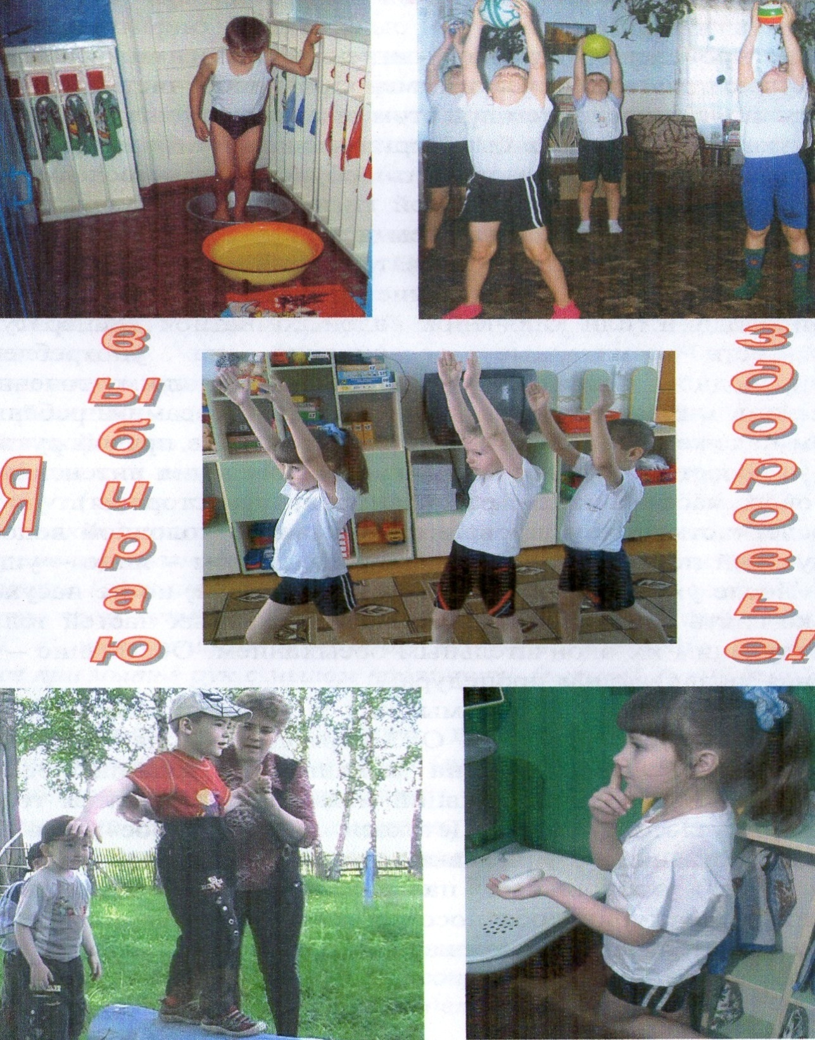

Конспект занятия «Мой весёлый звонкий мяч»

Задачи:
Познакомить детей с историей появления и видоизменения мяча, происхождением слова «мяч».
Обогащать словарь детей.
Уточнить знания детей о правилах безопасности при игре с мячом.
Ход занятия:
1.Введение:
- О чем сегодня будем говорить?
- Хотите узнать что-то новое о мячах?
2. История появления мяча
1. Мяч — одна из самых древних и любимых игрушек. Придумали его много – много лет назад. В старые времена дети играли легкими мячиками из бересты или тяжелыми мячами, туго свернутыми из тряпок. Девушки шили мячики из мягких подушечек, а внутрь вкладывали камушки, завернутые в бересту, или бубенчики, получался одновременно мячик и погремушка.
2. Показ мячей.
а) Вот такие веселые, звонкие, мягкие мячи шили девушки (2 мяча).
б) А этот мяч называли «попинушка».
- Как вы думаете, почему его так называли? (для игры ногами)
в) Этот мяч древнерусский, носил название «пенек».
- Почему?
г) А этот «китайский» мяч.
- Почему его так называли? (его обшивали шелковыми нитками, был первым привезен из Китая).
3. Современность
1. Современные люди научились надувать мяч воздухом. В настоящее время существует множество самых разных мячей. Но они все имеют одну форму.
- Какую? (круглую)
- Слово «мяч» произошло от слова «мягкий, мякиш», т.е. мягкий шар.
2. Делают мячи из разных материалов.
Дидактическая игра «Угадай на ощупь»
Дети должны не заглядывая в мешок определить из какого материала сделан мяч.
Дидактическая игра «Что можно делать с мячом?»
Играть, пинать, подбрасывать, ловить... (Воспитатель бросает мяч ребенку, он называет действие и возвращает мяч обратно.)
4. Задание на ориентировку на плоскости
- Хотите поиграть в футбол?
Дидактическая игра «Мяч на поле»
- Подойдите к столам, рассмотрите ваше футбольное поле, возьмите «мяч» в руки. Итак: Положите мяч в центр поля. Мяч отправляется в левый верхний угол. Гол! Мяч в правых воротах. Положите мяч в центр поля. Мяч в правом нижнем углу. Мяч в правом верхнем углу. Гол! Мяч в левых воротах. Мяч в левом нижнем углу.
5. Правила по технике безопасности при игре с мячом
- От игры с мячом могут случаться и неприятности, если забыть правила безопасности. - Как приучить мяч быть послушным?
1. Не играйте с мячом возле стеклянных окон, витрин магазинов. Почему? Мяч может их разбить.
2. Не играйте с мячом возле проезжей части дороги. Почему? Мяч может выкатиться под колеса проезжающей машины, вызвать аварию. И конечно, ни в коем случае нельзя выбегать за мячом на дорогу!
3. Нельзя сидеть на мяче, прокалывать его. Почему? Это испортит мяч.
VII. Заключительная часть
- Эту коробку мне передали дети старшей группы.
- Что же за секрет приготовили дети?
- Надуйте воздухом.
- Что получилось? (легкий, бумажный, безопасный мяч).
- Хотите поиграть? (дети играют, занятие заканчивается).

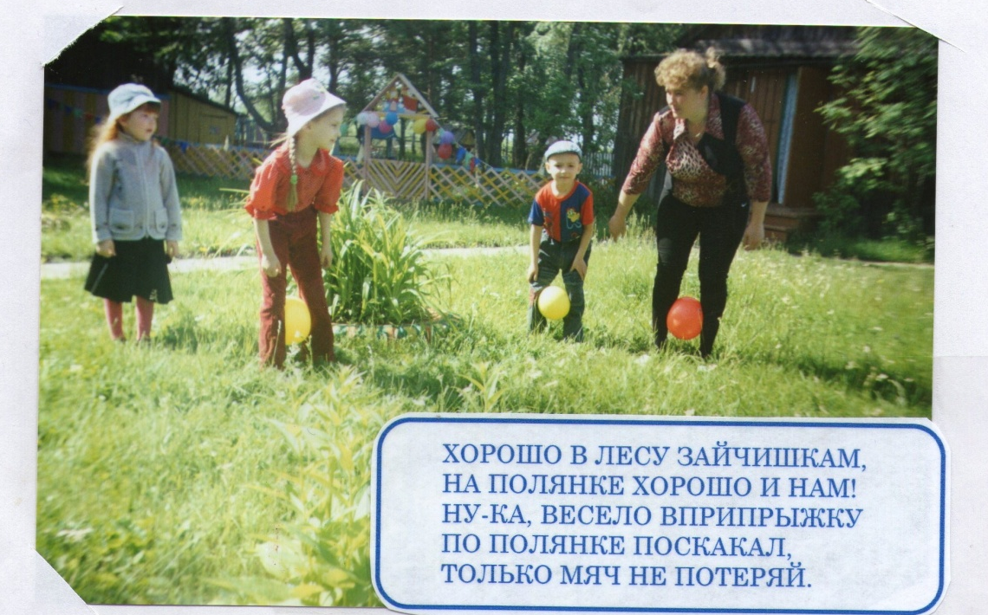

Конспект занятия «Быть здоровым»

Задачи:
- Закрепить умения пользоваться средствами личной гигиены;
- Развивать навыки коллективной работы
- Показать необходимость бережного отношения к своему здоровью;
Оборудование: массажные маленькие мячи для активизации точек организма; «посылка» – коробка для мячей, письмо.
Ход занятия:
- Приветствие «Давайте поздороваемся» (без слов) глазками, ручками, головками, улыбкой.
- Совместное обсуждение «Что может здоровый человек». В чем преимущество здорового человека над больным?
Утром воробьи проснулись –
В воду сразу окунулись,
Прыгают по улице…
Ах, какие умницы!
Зачем утром надо принимать водные процедуры, чистить зубы и делать зарядку? (Чтобы быть бодрым, здоровым и веселым весь день).
- Игровая ситуация. Обучение навыкам самомассажа пальцев рук с помощью массажных мячиков.
Ребята, сегодня утром почтальон принес нам посылку (показать коробку). Давайте посмотрим, что в ней лежит. Письмо!
«Здравствуйте, ребята! Я узнал, что королева Простуда решила захватить в плен всех детей. Я посылаю вам волшебные мячики, защитят вас от их злых чар. Ваш доктор Пилюлькин». (Достать мячики из коробки).
Давайте подумаем, как мы можем защитить организм с помощью этих предметов? Что с ними можно сделать?
(Дети называют различные способы взаимодействия с мячиками).
Вы предложили много очень интересных способов. Давайте попробуем покатать мячики между ладонями. Что вы при этом чувствуете? Легкое покалывание? Это не случайно. Ведь мы через свои ладошки воздействуем на все органы нашего тела, болезни сразу же начинают обходить их стороной.
Давайте помассируем каждый пальчик и расскажем «Сказку про пальцы»:
Жили братья, не тужили,
Но однажды приуныли,
Стали думать и гадать,
Как же имена всем дать.
– Я, хоть ростом не велик,
Но веселый озорник.
Все стоите вы за мной,
Буду зваться я «Большой».
–Я указывать люблю
На цветы и на Луну,
Очень я внимательный
Палец «Указательный».
– Я стою посередине,
Буду зваться я отныне
«Средний» палец-удалец.
Вот какой я молодец.
– Меньше всех я братьев ростом,
Ох, как маленьким непросто!
Но меня легко узнать,
Пусть «Мизинцем» будут звать.
– Брат один, как ни гадал,
Имя так себе не дал.
Но его не обижают,
«Безымянным» называют!
Дети массируют пальцы, произнося стихи. Воспитатель может дать информацию, для чего мы массируем тот или иной палец:
- Большой – чтобы не болела голова;
- Указательный – чтобы дыхание было ровным;
- Средний – для хорошей работы желудка;
- Безымянный – чтобы хорошо работали все внутренние органы;
- Мизинец – чтобы улучшить работу сердца.
Вот так через наши ладошки и пальчики мы воздействуем на все наши органы! Массаж такой полезно делать ежедневно, и тогда никакие злые чары нам не страшны!
Советы доктора Пилюлькина нам тоже очень помогут справиться с королевой
  - По утрам не ленись – делай … (зарядку);
  - Дружи со спортом;
  - Обязательно утром умывайся и чисти … (зубы);
  - Одевайся по погоде, чтобы тебе не было ни холодно, ни жарко;
  - На улице – побольше двигайся
  - Набегавшись, не пей холодной воды.
Упражнение «Звезда».
Встань прямо, поставь руки в стороны, обрати свой взор к небу, представь, что ты – Звезда, излучающая свет, повторяй с улыбкой вслух или мысленно стихотворение, вкладывая в каждое слово свое чувство любви:
Я – Звезда, что сияет свободно и чисто,
Я – Звезда, всем дающая свет и тепло.
Свет мой радостный, ласковый, добрый, лучистый
Наполняет любовью Вселенную всю.
- «Моя копилка здоровья». Самое главное для здоровья – быть добрым и совершать правильные поступки.
- -Сейчас мы с вами обведем свою ладошку и раскрасим её и назовем свои пальчики. (Создают коллективную работу с помощью цветных ладошек).
Итог: О чем мы с вами сегодня разговаривали? В какие игры играли?

Сюжетно-ролевая игра «Аптека»

Задача: познакомить детей с ролью аптекаря, кассира, посетителей аптеки, выполнять игровые действия, соблюдать их последовательность.
Материалы: касса, «деньги», витрина аптеки с разными лекарствами и предметами ухода за больными, предметами личной гигиены, белый халат аптекаря, рецепты - картинки с изображением лекарств, предметов ухода за больным.
Ход игры. Педагог беседует с детьми о прошедшем рассматривании иллюстраций об аптеке. Вспоминает о том, что видели, кто там работает, что и как делает, кто приходит в аптеку, что нужно, чтобы можно было купить лекарства и т.п. Взрослый предлагает детям оборудовать аптеку, расставить там все необходимое. Дети выполняют это вместе с педагогом. Распределение ролей. Взрослый берет на себя роль аптекаря, кому-то из детей предлагает быть кассиром, остальным - посетителями аптеки.
Аптекарь-педагог стоит за витриной, кассир сидит в кассе. Входят посетители, в руках у каждого рецепт от врача, деньги, сумка. Они подходят к витрине, смотрят, есть ли нужное лекарство. Аптекарь помогает им наводящими вопросами, дает рекомендации, активизирует детей на беседу по поводу лекарств, их назначения. Дети по очереди получают чеки в кассе (карточки с кружками), подходят к аптекарю, получают лекарства. Взрослый следит за тем, чтобы все дети озвучивали свои действия, для этого он использует как прямые, так и косвенные вопросы.
В следующей игре роль аптекаря поручается кому-то из детей, а педагог становится посетителем и вместе с детьми покупает лекарства, беседует с ними и т.п.

Дидактические игры

Тема: «Ребенок и здоровье»
Кому что нужно
Задача: закрепить знания детей о предметах, необходимых для работы врачу, повару, продавцу.
Материал круг, поделенный на сектора, в каждом из них картинки с изображением предметов, необходимых для работы врачу, повару, продавцу, в середине круга стрелки, на них изображены врач, повар, продавец.
Ход игры: воспитатель предлагает ребёнку найти предмет, необходимый для работы врачу (повару, продавцу).
Разложи картинки по порядку
Задача: систематизировать представления детей о здоровье и здоровом образе жизни, развивать речь, внимание, память.
Материал: картинки с изображением моментов распорядка дня
Ход игры: воспитатель говорит о том, что волшебник Путаница перепутал картинки распорядка дня, и предлагает разложить картинки по порядку.
Воспитатель подводит итог высказываниям детей.
Каждое утром, чтобы быть здоровым, мы начинаем с зарядки.
Чтобы расти нам сильными, ловкими и смелыми, ежедневно поутру мы зарядку делаем.
Азбука здоровья
Задача: систематизировать представления детей о здоровье и здоровом образе жизни, развивать речь, внимание, память.
Материал: иллюстрации
Ход игры: играют от 1 до … человек. Воспитатель называет правило, а ребёнок находит карточку – иллюстрацию этого правила. Или воспитатель показывает карточку, ребёнок говорит, что нужно делать в данной ситуации.
Тема: «Полезные продукты»
Чудесный мешочек
Задача: уточнить названия фруктов, овощей, формировать умения определять их на ощупь, называть и описывать.
Материал: мешочек, муляжи овощей, фруктов
Ход игры: воспитатель показывает группе «чудесный мешочек» с муляжами овощей, фруктов и предлагает детям узнать, что находится в «чудесном мешочке». Ребёнок опускает руку в «чудесный мешочек» и на ощупь определяет его, затем достаёт и описывает по схеме. Воспитатель даёт образец описания овощей, фруктов.
- У меня помидор, он красный, круглый, гладкий. А у тебя?
Полезные и вредные продукты
Задача: систематизировать представления детей о вредных и полезных продуктах, упражнять в умении их дифференцировать, формировать потребность заботиться о своём здоровье
Материал: картинки с изображением различных продуктов, два обруча
Ход игры: для того чтобы быть здоровым, нужно правильно питаться. Сейчас мы узнаем, известно ли вам, какие продукты полезны.
Воспитатель предлагает детям картинки по двум обручам. В один обруч дети отбирают полезные продукты и объясняют свой выбор, во второй – продукты, которые вредны для здоровья.
Тема: «Личная гигиена»
Таня простудилась
Задача: способствовать формированию навыка пользования носовым платком, закреплять знание о том, что при чихании и кашле нужно прикрывать рот носовым платком, а если кто-то находится рядом, отворачиваться
Материал: носовой платок
Ход игры: воспитатель спрашивает: зачем людям нужен носовой платок?
И затем предлагает детям различные ситуации, которые проигрываются вместе с детьми:
- Что нужно сделать, если ты хочешь чихнуть? И т.д.
Правила гигиены
Задача: закреплять культурно-гигиенические навыки (умывание, одевание, чистка зубов, причёсывание, купание), формировать умения показывать эти движения при помощи мимики и жеста и отгадывать по показу.
Ход игры: Воспитатель просит детей при помощи мимики и жестов показать, как они умываются (одеваются, чистят зубы и т.д.), соблюдая последовательность выполнения данных навыков. Или воспитатель показывает при помощи мимики и жестов, что он делает, а дети отгадывают.
Подбери картинки
Задача: уточнить представления детей о предметах личной гигиены, формировать навыки здорового образа жизни
Материал: картинки различных предметов, картинки с изображением предметов личной гигиены
Ход игры: воспитатель просит выбрать только картинки с изображением предметов, помогающих ухаживать за телом (лицом, зубами, волосами)
Тема: «Тело человека»
Запомни движение
Задача: упражнять в умении осознавать, запоминать и воспроизводить показанные движения, развивать зрительно-моторную память, внимание.
Ход игры: воспитатель или ребёнок показывает движения. Дети должны их запомнить и воспроизвести.
Угадай по звуку
Задача: формировать представления о помощнике человека (уши), развивать навыки исследования предметов с помощью соответствующего органа чувств
Материал: музыкальные инструменты
Ход игры: воспитатель за ширмой издаёт звуки на различных музыкальных инструментах, дети угадывают их
- Что помогло вам услышать разные звуки?
Игра с микрофоном
Задача: систематизировать представления детей о частях тела, развивать речь, воспитывать умение слушать друг друга
Материал: микрофон
Ход игры: воспитатель начинает предложение, а ребёнок продолжает его, говоря в микрофон.
Я – голова, я умею … думать, но не умею говорить.
Я – нога, я умею … ходить, но не умею рисовать.
Я – рука, я умею … рисовать, но не умею слушать … и т.д.
Тема: «Витамины и здоровый организм»
Узнай на вкус
Задача: закреплять знания об овощах и фруктах, умение определять их по вкусу.
Материал: тарелка с нарезанными овощами, фруктами
Ход игры: воспитатель вносит тарелку с нарезанными овощами, фруктами, предлагает детям попробовать кусочек какого-то овоща, фрукта и задаёт вопросы: «Что это?», «Какой на вкус?»
Назови правильно
Задача: уточнить знания детей об овощах и фруктах, их качества (цвет, форма, вкус, запах), закреплять умение узнавать их по картинке и давать краткое
описание.
Материал: картинки с изображением овощей, фруктов
Ход игры: воспитатель предлагает ребёнку выбрать картинку с овощем, фруктом и описать его.
-У меня помидор, он красный, круглый, сладкий. А у тебя?
-Если дети затрудняются ответить, воспитатель задаёт наводящие вопросы: какой формы? Какого цвета? Какой на вкус? Какой по запаху?
Тема: «Будем спортом заниматься»
Назови вид спорта
Задача: закрепить знание названий видов спорта, умение узнавать их по картинке.
Материал: картинки с изображением видов спорта
Ход игры: играют от 2 до … человек. Ребёнок выбирает картинку и называет вид спорта. Если он назвал вид спорта правильно, то картинку он забирает себе. Выигрывает тот, кто больше всего соберёт картинок.
Угадай вид спорта по показу
Задача: формировать умения выполнять движения, характерные для некоторых видов спорта, и узнавать их по показу.
Ход игры: воспитатель или ребёнок показывает при помощи мимики и жестов какой- либо вид спорта, а дети отгадывают его.
Четвертый лишний
Игра предназначена для групповых и индивидуальных занятий с детьми в детском саду и дома.
Задача: развивать память, логическое мышление, учить сравнивать и обобщать, закрепить знания о разных видах физических упражнений, учить классифицировать их.
Дидактический материал: 10 карт, на которых изображены дети, выполняющие разные виды движений; 10 фишек, которые нужно вырезать из бумаги перед началом игры.
Ход игры:
Игра проводится индивидуально или с подгруппами из 2-3 человек. Взрослый раздает играющим по 2-3 карты и просит рас смотреть картинки на картах и сказать, что на них нарисовано. Детей хвалят за старание.
Тема: «Врачи - наши помощники»
Если кто-то заболел
Задача: закрепить знание о том, что при серьёзной травме необходимо вызвать врача «скорой помощи», позвонив по номеру «103», поупражнять в вызове врача
Материал: телефон
Ход игры: Если мы сами не можем справиться с ситуацией, то мы вызываем врача, скорую помощь.
Детям предлагается вызвать врача на дом. Сначала набираем номер телефона и называем по порядку:
фамилия, имя —> адрес —> возраст —> жалобы
Дидактическая игра «Назови предметы»
Задача: закрепить знания о предметах, необходимых для работы врача.
Ввести в активный словарь слова из медицинской терминологии.
Ребята, посмотрите на эти предметы и скажите, как они называются. (Термометр, шприц, вата, бинт, фонендоскоп, таблетки, грелка, зеленка, пинцет, массажер). А знаете ли вы, человеку какой профессии необходимы эти предметы? Врачу. Что делает врач? Лечит, следит за нашим здоровьем, делает прививки, массаж, взвешивает и т. д.)
Дидактическая игра «Скажи, что делают этими предметами»
Задача: Активизировать в речи детей глаголы и употребление с ними существительных.
Скажите, как врач использует эти предметы? Что делает врач шприцем? Делает уколы. Что делает врач термометром? Измеряет температуру. Что делает врач ватой? Смазывает кожу перед уколом. Что делает врач зеленкой? Смазывает царапину. Что делает врач бинтом? Перевязывает рану. Что делает врач массажером? Делает массаж. Что делает врач фонендоскопом? Слушает дыхание и биение сердца. Что делает врач грелкой? Прогревает больное место. Что делает врач пинцетом? Достает занозы. Что делает врач пластырем? Заклеивает мозоли.
Дидактическая игра «К какому врачу пойдем?»
Задача: Упражнять детей в понимании пиктограмм, различении выражений лица и сопоставлении их с чувствами и эмоциями. Учить говорить сложными предложениями.
Ребята, посмотрите на эти лица. (Показ пиктограмм). К какому из этих врачей пошел бы ты? Почему? (К доброму, ласковому, веселому, внимательному, заботливому). Как вы поздороваетесь и представитесь врачу? Здравствуйте, меня зовут …, а беспокоит меня …
Дидактическая игра «Витамины – это таблетки, которые растут на ветке»
Задача: Расширить знания детей о витаминах, закрепить знания об овощах, фруктах и ягодах.
Ребята, помочь сохранить здоровье и не заболеть, можно с помощью витаминов. Кто-нибудь из вас принимал витамины? Витамины делают наш организм крепким и здоровым, не поддающийся болезням. Но витамины бывают не только в таблетках, они еще растут на ветках. Очень много витаминов содержится в ягодах, фруктах и овощах. Назовите, какие вы знаете фрукты? Овощи? Ягоды?
Дидактическая игра «Наполни баночку витаминами»
Задача: развивать мелкую моторику кистей рук, учить располагать изображение равномерно по всей поверхности.
Детям предлагается нарисовать «витамины» – кружочки с помощью трафаретной линейки.
Дидактическая игра «Делаем зарядку»
Задача: учить детей пользоваться рисунком-схемой.
Все мы скажем «нет» простуде. Мы с зарядкою дружны. Упражненья делать будем, Нам болезни не страшны. Ребята, будем делать зарядку по этим рисункам-схемам. (В соответствии с показанной схемой, дети выполняют упражнение)

Подвижные игры

Игра «Цветные машины»
Задача: закрепить у детей названия основных цветов, тренировать их зрительное внимание, умение выполнять действия по словесной инструкции.
Оборудование: разноцветные кольца по количеству играющих (поровну на каждый цвет), соответствующие им по цвету флажки.
Описание. Дети стоят с одной стороны площадки (они машины в гараже) и держат в руках кольца разных цветов («рули»). Взрослый поднимает флажок какого-нибудь цвета. Дети, имеющие кольцо такого же цвета, выбегают на площадку, крутят «рули» и гудят, подражая машинам. Когда взрослый опускает флажок, «машины» возвращаются в гараж. Затем взрослый поднимает флажок другого цвета или несколько одновременно, а дети с кольцами заданных цветов продолжают движение. Если дети не замечают, что флажок опущен, взрослый дает команду словами: «Машины синего цвета возвращаются в гараж!» По мере тренировки можно совсем отказаться от флажков и играть с помощью словесных сигналов.
Игра «Набрось кольцо»
Задача: тренировать детей в набрасывании колец на определенные цели.
Оборудование: кольца, различные фигурки, на которые их надо набрасывать.
Описание. На полу (асфальте) проводят линию - это граница, с которой дети будут бросать кольцо. На расстоянии 1,5-2 м от нее ставится фигурка для набрасывания кольца (слон с поднятым хоботом, гусь с вытянутой шеей, носорог с выставленным рогом и т. п.) Взрослый показывает, как бросать кольцо - от себя, стараясь держать его в горизонтальном положении.
Далее дети пробуют набрасывать кольца самостоятельно. Взрослый при необходимости может помочь ребенку, направляя движение его руки.
Игра «На охоте»
Задача: тренировать детей в попадании мячом в определенную цель. Оборудование: мячи.
Описание. На одной стороне комнаты (площадки) располагается охотник, на другой - очерчиваются кружки для зайцев. В каждом из кружков находятся по 2-3 «зайца». Охотник выходит на середину площадки, как бы высматривая зайцев. По команде взрослого «зайцы» выбегают из кружков и прыгают на двух ногах. Затем со словом взрослого «Охотник!» останавливаются и поворачиваются к нему спиной. Охотник прицеливается и бросает в зайцев мячом (стараясь попасть в ноги). Тот из них, в кого охотник попал, считается подстреленным и уходит с охотником. После 3 повторений игры выбирается другой охотник, и игра начинается снова.

Игра «Колечко»
Задача: развить внимательность и наблюдательность детей, координацию движений.
Оборудование: небольшое металлическое колечко.
Описание. Водящий стоит напротив остальных играющих, которые сидят, сложив руки лодочкой. Он держит в руках колечко и, подходя к каждому из игроков, как будто вкладывает им колечко в руки. Получивший кольцо не должен подавать вида, что это именно он. Когда водящий обошел всех детей, он говорит: «Колечко-колечко, выйди на крылечко!» Тот, у кого колечко, должен быстро встать и выбежать к водящему. Остальные дети должны удержать его и не позволить встать с места. Если все же ребенку с колечком это удается, он становится водящим, и игра повторяется снова.
Игра «Пятнашки»
Задача: развить ловкость, двигательные навыки детей.
Описание. Взрослый назначает водящего - «пятнашку», которому дается отличительная повязка. Он встает в центре площадки и по сигналу взрослого начинает догонять («пятнать») остальных играющих, стараясь коснуться кого-нибудь из них рукой. Тот, кого он коснулся, выбывает из игры. Игра может продолжаться, пока пятнашка не поймает 3-4 играющих. Затем выбирается новый водящий, и игра повторяется. Следует выбрать нового водящего и в том случает, если пятнашка долгое время не может никого поймать.
Игра «Мышеловка»
Задача: развить двигательные навыки, скорость реакции, ловкость детей, совершенствовать выразительность и четкость речи.
Описание. Играющие делится на две группы, в одной из которых меньше человек (это мышеловка), в другой - больше (это мыши). Меньшая часть детей встает по кругу, берется за руки и ходит по кругу сначала в одну, затем в другую сторону, произнося текст стихотворения:
Ах, как мыши надоели, Развелось их просто страсть.
Все погрызли, все поели, Всюду лезут - вот напасть.
Берегитесь же, плутовки, Доберемся мы до вас.
Вот поставим мышеловки - Переловим всех за раз.
В это время дети - мыши бегают позади круга. Как только стихотворение заканчивается, дети - мышеловка останавливаются и поднимают вверх соединенные руки. «Мыши» вбегают в круг и выбегают из него.
По команде взрослого: «Хлоп!» дети - «мышеловка» опускают руки и приседают - «мышеловка» захлопывается. Те дети, которые не успели выбежать из круга, считаются пойманными и тоже встают в круг. Игра продолжается, пока не поймается большинство детей.
Игра «Найди предмет»
Задача: воспитывать выдержку и наблюдательность.
Два флажка (предмета) прячут на площадке (полянке в лесу). Дети ходят или бегают по площадке. Возле спрятанной вещи (предмета) взрослый выполняет хлопок в ладони или громче поет. Дети останавливаются и начинают искать спрятанную вещь. Если не находят, продолжают ходить и бегать по площадке. На хлопок или громкое пение снова останавливаются возле спрятанной вещи и ищут ее. Если находят, поднимают флажки вверх
Игра «Мы — веселые ребята».
Задача: совершенствовать бег и ловкость.
Дети становятся в круг, один из них идет в середину круга, это — ловишка. Дети ходят по кругу, взявшись за руки, и произносят:
«Мы, веселые ребята,
Любим бегать и играть,
А ну, попробуй нас догнать.
Раз, два, три—лови!»
На слово «Лови!» дети разбегаются по площадке, а ловишка их ловит. После того как будет поймано двое детей, выбирают нового ловишку. Повторить 3—4 раза.

Игра «Кто соберет больше ленточек?»
Задача: совершенствовать прыжки вверх с места.
Между двумя деревьями или стойками натягивают веревочку. На нее набрасывают разноцветные короткие ленточки (8—10). Их концы должны быть на 10—15 см выше поднятой вверх руки ребенка. Двое-трое детей встают под веревочку и начинают прыгать вверх, стараясь снять как можно больше ленточек. Побеждает тот, кто собрал больше всех ленточек. Повторить упражнение 2—3 раза.
Игра «Лучшая скульптура».
Задача: воспитание чувства равновесия.
Дети размещаются на площадке. Они бегают, прыгают, танцуют. Если взрослый называет какой-либо предмет или животное, они принимают позу, которая соответствует этому названию. Например, при слове «зайчик», дети принимают позу зайчика, при слове — «часики» они наклоняются влево и вправо, изображая маятник часов, и т. д. По окончании игры отмечают детей, которые приняли наиболее правильную позу.
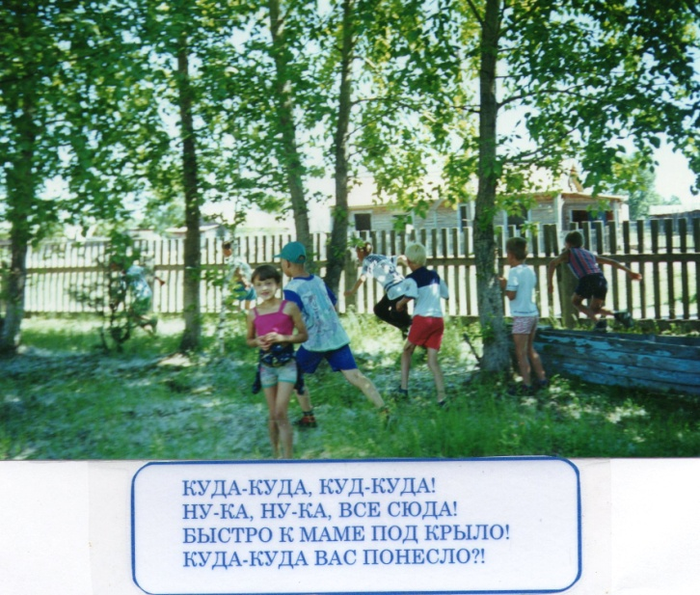
Потешки при умывании

Водичка-водичка,  Умой Настино личико,  Настя кушала кашку,  Испачкала мордашку.  Чтобы девочка была.  Самой чистенькой всегда,  Помоги, водичка,  Умыть Настино личико  ***  Ай, лады, лады, лады,  Не боимся мы воды,  Чисто умываемся,  Маме улыбаемся.  ***  Чище мойся, воды не бойся!  Кран откройся, нос умойся!  Мойтесь сразу оба глаза!  Мойтесь уши, мойся шейка!  Мойся шейка, хорошенько!  Мойся, мойся, обливайся,  грязь смывайся,  Грязь смывайся! | От водички, от водицы,  Всё улыбками искрится!  От водички, от водицы  Веселей цветы и птицы!  Катя умывается,  Солнцу улыбается!  ***  Водичка, водичка,  Умой Лешино личико,  Чтобы глазоньки блестели,  Чтобы щёчки краснели,  Чтоб смеялся роток,  Чтоб кусался зубок.  ***  Знаем, знаем, да-да-да,  Где ты прячешься, вода!  Выходи, водица,  Мы пришли умыться!  Лейся на ладошку  По-нем-ножку.  Лейся, лейся, лейся  По-сме-лей -  Катя умывайся веселей.

Пословицы и поговорки о здоровье и спорте

- Закаляй свое тело с пользой для дела.
- Холода не бойся, сам по пояс мойся.
- Кто спортом занимается, тот силы набирается.
- Солнце, воздух и вода помогают нам всегда.
- Кто любит спорт, тот здоров и бодр.
- Смекалка нужна, и закалка важна.
- В здоровом теле здоровый дух.
- Паруса да снасти у спортсмена во власти.
- Смолоду закалишься, на весь век сгодишься.
- Солнце, воздух и вода - наши верные друзья.
- Начинай новую жизнь не с понедельника, а с утренней зарядки.
- Со спортом не дружишь - не раз о том потужишь.
- Пешком ходить — долго жить.
- Отдай спорту время, а взамен получи здоровье.

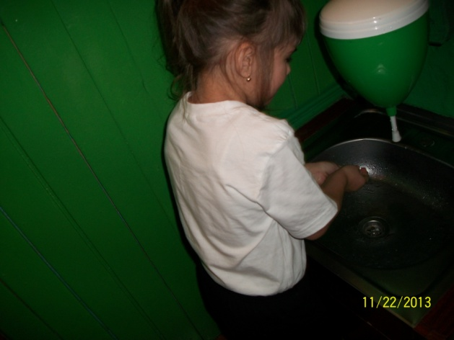
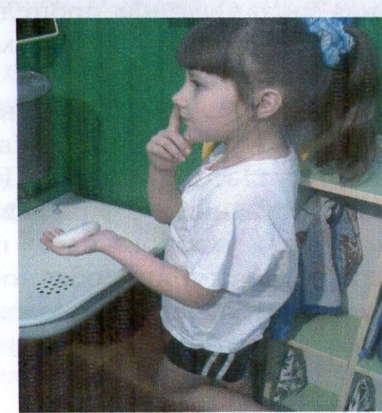

Приложение 4
Работа с родителями
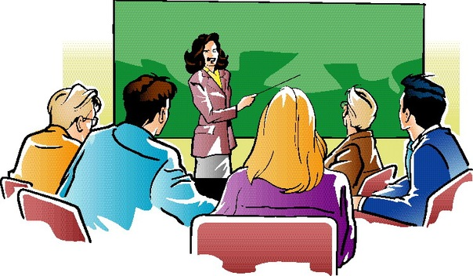

План работы с родителями

Месяц | Виды и формы работы
Сентябрь | Консультация « Движение – это жизнь!»
Октябрь | Консультация «Здоровье ребенка в наших руках»
Ноябрь | Консультация «Профилактика плоскостопия и сколиоза у детей дошкольного возраста»
Декабрь | Консультация «Правильное питание детей
Январь | Обмен опытом: «Режимные моменты и ЗОЖ» (организация, проведение, пропаганда ЗОЖ).
Февраль | Картотека «Сундучок бабушкиных рецептов»
Март | Фотовыставка «Путешествие в страну здоровья»  Спортивный досуг «Семья - здоровый образ жизни!»
Апрель | Праздник «В стране здоровья»
Май | Спортивный праздник «Папа – мама, я спортивная семья»

Анкета для родителей

1.Часто ли, на Ваш взгляд, болеет Ваш ребенок?
2. Причина болезни:
- недостаточное физическое развитие, воспитание ребенка в детском саду;
- недостаточное физическое воспитание в семье;
- и то, и другое;
- наследственность, предрасположенность.
3. Знаете ли Вы физические показатели, по которым можете следить за правильным развитием Вашего ребенка?
Да, частично, нет.
- На что, на Ваш взгляд, должны семья и детский сад обращать особое внимание, заботясь о здоровье и физической культуре ребенка?
- соблюдение режима;
- рациональное, калорийное питание;
- полноценный сон;
- достаточное пребывание на свежем воздухе;
- благоприятная психологическая атмосфера;
- наличие спортивных и детских площадок;
- физкультурные занятия;
- закаливающие мероприятия.
5. Какие закаливающие процедуры наиболее приемлемы для вашего ребенка?
- облегченная форма одежды для прогулок;
- облегченная одежда в группе (носки, короткий рукав);

Консультация «Движение – это жизнь»

Многие знают, как полезно заниматься физкультурой, как необходимо закаляться, делать зарядку, больше двигаться, бывать на воздухе. Но как трудно бывает иногда пересилить себя, встать пораньше, сделать несколько упражнений, облиться холодной водой. Мы откладываем все это на то «когда будет время». А что, если попробовать заниматься вместе всей семьей? Может, тогда будет легче?
Дети – самое большое богатство. Они продолжат наше дело, возьмут в свои руки управление страной. И, конечно, руки эти должны быть сильными и выносливыми. Однако специалисты – врачи, физиологи, педагоги – выражают серьезную озабоченность состоянием здоровья подрастающего поколения. Современные дети в большинстве своем испытывают двигательный дефицит, т.е. количество движений, производимых ими, ниже возрастной нормы. И это оказывает отрицательное влияние на их организм. Более того, двигательный дефицит приводит и к более выраженным функциональным нарушениям в организме ребенка.
Снижается сила и работоспособность скелетной мускулатуры, что влечет за собой нарушения осанки, искривление позвоночника, плоскостопие, задержку возрастного развития быстроты, ловкости, координации движений, выносливости, гибкости и силы. А длительное пребывание в однообразной позе (например, за письменным столом или за компьютером дома) вызывает статическую нагрузку на определенные группы мышц, что приводит к их утомлению и усугубляет неблагоприятное влияние гипокинезии. Гипокинезия, вызывая развитие обменных нарушений и избыточное отложение жира, способствует заболеванию детей ожирением. У таких детей чаще регистрируются травмы, в 3-5 раз выше заболеваемость острыми респираторными инфекциями. Переедание и гиподинамия, которую еще называют «спешкой сидя», по мнению ученых, ведут к акселерации – ускоренному развитию организма ребенка, в первую очередь увеличению роста и веса тела. Внутренние же органы в своем развитии отстают от роста, возникают различные заболевания, отклонения.
В этой ситуации первыми должны бить тревогу родители. Обычно высказываются претензии детских садов, школы.
Во всех детских учреждениях нашей страны малыши систематически занимаются физическими упражнениями. Любое, даже самое незначительно, но систематически повторяемое, воздействие оказывает большое влияние на развитие ребенка. Однако исследования последних лет свидетельствуют о том, что этого еще недостаточно. Их следует дополнять занятиями дома.
А вот к чему приводит недооценка значения двигательной активности для здоровья матери и ребенка. Если 25 лет назад рождалось 20-25 процентов ослабленных детей, то сейчас число «физиологически незрелых» новорожденных утроилось: мамы этих детей ели «за троих» и мало двигались. В дальнейшем тучи над головой таких детей могут сгуститься, если в режиме дня будут постоянно игнорироваться физические упражнения.
Вы, конечно, не желаете такой судьбы своим детям. Поэтому, не откладывая дела в долгий ящик, проанализируйте их двигательный режим. Не слишком ли много времени они просиживают перед телевизором, развалившись в мягком кресле? Сделайте это именно сегодня, потому что завтра может быть уже поздно.

Консультация «Здоровье ребенка в наших руках»
«Человеческое дитя – здоровое…развитое…
это не только идеал и абстрактная ценность,
но и практически достижимая норма жизни»
Как добиться этого? В современном обществе, в XXI веке, предъявляются новые, более высокие требования к человеку, в том числе и к ребенку, к его знаниям и способностям. Забота о здоровье ребенка стала занимать во всем мире приоритетные позиции. Это и понятно, поскольку любой стране нужны личности творческие, гармонично развитые, активные и здоровые. Забота о воспитании здорового ребенка является приоритетной в работе и нашего дошкольного учреждения. Здоровый и развитый ребенок обладает хорошей сопротивляемостью организма к вредным факторам среды и устойчивостью к утомлению, социально и физиологически адаптирован. В дошкольном детстве закладывается фундамент здоровья ребенка, происходит его интенсивный рост и развитие, формируются основные движения, осанка, а так же необходимые навыки и привычки, приобретаются базовые физические качества, вырабатываются черты характера, без которых невозможен здоровый образ жизни. Сегодня важно нам, взрослым, формировать и поддерживать интерес к оздоровлению, как самих себя, так и своих детей. «Родители являются первыми педагогами. Они обязаны заложить основы физического, нравственного и интеллектуального развития личности ребенка в младенческом возрасте» (п. 1 ст. 18 Закона РФ «Об образовании»). К сожалению, в силу недостаточного развитого культурного уровня нашего общества, здоровье еще не стоит на первом месте среди потребностей человека. Поэтому многие родители не могут служить для ребенка положительным примером здорового образа жизни, так как часто злоупотребляют курением и алкоголем, предпочитают многочасовые просмотры телепередач и видеофильмов и совсем мало уделяют времени закаливанию, занятиям физкультурой, прогулкам на свежем воздухе. Зачастую родители плохо представляют, как же необходимо приобщать ребенка к здоровому образу жизни. Что же могут сделать родители для приобщения детей к здоровому образу жизни? Прежде всего, необходимо активно использовать целебные природные факторы окружающей среды: чистую воду, ультрафиолетовые лучи солнечного света, чистый воздух. Мы должны не только охранять детский организм от вредных влияний, но и создавать условия, которые способствуют повышению защитных сил организма ребенка, его работоспособности. И важным здесь является правильно организованный режим дня, который оптимально сочетает периоды бодрствования и сна детей в течение суток, удовлетворяет их потребности в пище, в деятельности, отдыхе, двигательной активности и др. кроме того режим дисциплинирует детей, способствует формированию многих полезных навыков, приучает их к определенному ритму. Прогулка является одним из существенных компонентов режима дня. Это наиболее эффективный вид отдыха, хорошо восстанавливает сниженные в процессе деятельности функциональные ресурсы организма, и в первую очередь – работоспособность. Пребывание на свежем воздухе способствует повышению сопротивляемости организма и закаляет его. После активной прогулки у ребенка всегда нормализуется аппетит и сон. Прогулка должна проводиться в любую погоду, за исключением особо неблагоприятных условий. При этом одежда и обувь должны соответствовать погоде и всем гигиеническим требованиям. Во время прогулки нельзя допускать, что бы дети длительное время находились в одной позе, поэтому необходимо изменять их вид деятельности и место игры. Хорошо сочетать прогулки со спортивными и подвижными играми. Не менее важной составляющей частью режима является сон, который особенно необходим ослабленным детям.
Таким образом, домашний режим ребенка должен быть продолжением режима дня детского сада.

Консультация «Профилактика плоскостопия и сколиоза у детей дошкольного возраста»

Болезни позвоночника - одна из основных причин потери трудоспособности, ухудшения качества жизни. Очень часто предрасполагающими факторами этой патологии являются различные нарушения осанки, проявляющиеся ещё в детском возрасте. Совершенно очевидна актуальность воспитания правильной осанки у детей, своевременное выявление нарушений и их активное устранение.
Осанка считается нормальной, если голова держится прямо, грудная клетка развёрнута, плечи находятся на одном уровне, живот подтянут, ноги разогнуты в коленных и тазобедренных суставах.
Осанка человека не только сказывается на красоте его фигуры, всём внешнем облике, но и оказывает прямое влияние на его здоровье.
При её ухудшении нарушается функция дыхания и кровообращения, затрудняется деятельность печени и кишечника, снижаются окислительные процессы, что ведёт к понижению физической и умственной работоспособности. Дефекты осанки часто вызывают нарушения зрения (астигматизм, близорукость) и изменения в позвоночнике, ведущие к сколиозам, кифозам и остеохондрозу.
У детей дошкольного возраста дефекты осанки выражены обычно нерезко и не являются постоянными. Наиболее частый дефект - вялая осанка, для которой характерны чрезмерное увеличение шейного и грудного изгибов позвоночника, слегка опущенная голова, опущенные и сдвинутые вперёд плечи, запавшая грудная клетка, отстающие от спины (крыловидные) лопатки свисающий живот; нередко ноги слегка согнуты в коленных суставах. На основе вялой осанки позднее могут сформироваться плоская, круглая и кругло-вогнутая спина, а также боковые искажения (сколиотичная осанка) или комбинированное искажение.
Дефекты осанки могут отрицательно влиять на состояние нервной системы. При этом маленькие дети становятся замкнутыми, раздражительными, капризными, беспокойными, чувствуют себя неловкими, стесняются принимать участие в играх сверстников. Дети постарше жалуются на боли в позвоночнике, которые возникают обычно после физических или статических нагрузок.
Поскольку на рост и формирование осанки оказывают влияние условия окружающей среды, родители и сотрудники дошкольных учреждений, должны контролировать позы детей при сидении, стоянии, ходьбе.
Важное значение имеют:
- Своевременное правильное питание;
- Свежий воздух;
- Подбор мебели в соответствии с длиной тела;
- Оптимальная освещённость;
- Привычка правильно переносить тяжёлые предметы;
- Привычка правильно сидеть за столом;
- Расслаблять мышцы тела;
- Следить за собственной походкой.
Главным действенным средством профилактики дефектов осанки является правильное и своевременно начатое физическое воспитание.
Специальные упражнения для формирования правильной осанки должны входить в утреннюю гимнастику детей уже с 4-х лет. С этого же возраста необходимо воспитывать навыки правильной осанки: при сидении на стуле и за столом.
Особенно портит осанку неправильная поза при письме, чтении, просмотра телевизора, играх на компьютере. Отрицательное влияние на формирование осанки оказывает излишне мягкая постель. Матрац должен быть жёстким (ватным) и обязательно ровным.
Воспитание ощущений нормальной осанки приобретается посредством многократного повторения правильного положения тела: лежа, сидя, стоя. С этой целью рекомендуется включать в комплекс утренней гимнастики и самостоятельных занятий:
- Упражнения, стоя у зеркала. Ребёнок перед зеркалом несколько раз нарушает осанку и снова с помощью взрослого её восстанавливает, развивая и тренируя мышечное чувство;
- Упражнения у вертикальной плоскости (стена без плинтуса, дверь, фанерный или деревянный щит). Ребёнок становится к плоскости, прикасаясь к ней пятками, икрами, ягодицами, лопатками и затылком. Даются различные динамические упражнения: отведение рук, ног в стороны, поднимание на носки, приседания. Дети выполняют несколько статических упражнений: напряжение мышц - от 3 до 6 сек, расслабление - от 6 до 12 сек.
- Упражнения с предметами на голове (кубики, подушечки, наполненные песком, мелкой галькой, опилками), установленными на темени, ближе ко лбу, способствуют воспитанию рефлекса правильного держания головы и умения напрягать и расслаблять отдельные группы мышц. К этим упражнениям относятся: ходьба, при этом руки сводятся перед грудью и разводятся в стороны; ходьба на носках, полусогнутых ногах; ходьба на коленях; ползание на четвереньках; приседания, не уронив при этом положенный на голову предмет.
- Упражнения на координацию движений. Здесь весьма полезны упражнения в равновесии и балансировании: стойка на одной ноге, ходьба по бревну, скамейке с предметом на голове и повороты.
Все эти упражнения способствуют развитию чувства правильной позы тела, развивают статическую выносливость мышц шеи и спины, воспитывают сознательное отношение к своей осанке.

Упражнения по профилактике плоскостопия у детей

Плоскостопие у детей – явление достаточно распространенное, и только около трех процентов малышей страдают им с рождения. В большинстве случаев диагноз плоскостопие ставят детям в пяти-шести летнем возрасте, так как в раннем детстве у ребенка наблюдается естественная жировая подушечка на стопе. Если же врач с уверенностью заявляет, что такое нарушение стопы присутствует, то пора активно принимать меры по борьбе за здоровье ног.
Самым доступным методом лечения плоскостопия у детей являются специальные физические упражнения, а так же езда на велосипеде и плаванье.
Одно из основных упражнений против плоскостопия – это вращение ступнями обеих ног в разных направлениях. Такую тренировку лучше выполнять в положении сидя.
В этом же положении так же можно соединять подошвы стоп вместе. Тело ребенка довольно гибкое и такая зарядка ему удастся без особых усилий.
В вертикальном положении, стоя на ровной поверхности, рекомендуется делать подъем на носки с разведением и сведением пяток. Затем можно просто походить какое-то время «на носочках».
Многим детям очень нравиться упражнение «качели». Для этого нужно меняя очередность ног поднимать пятку, не отрывая пальцев от пола.
Существует ряд упражнений против плоскостопия у детей с применением мяча. Самое забавное из них – это подъем мяча находящегося между стопами двух ног. Такое упражнение можно выполнять как сидя, так и лежа.
Небольшой мячик можно покатать, прижав его к полу поверхностью свода стопы, но для этого так же хорошо подойдет гимнастическая палка или обыкновенная скалка.
В веселую игру можно превратить упражнение захвата и приподнимания различных предметов пальцами ноги. Для этих целей хорошо подойдут губки, мелкие игрушки или бумажные салфетки.
Помимо ходьбы «на носочках», при лечении плоскостопия хорошо помогает ходьба «на пяточках», а так же на внешней и внутренней стороне стопы.
Зарядку от плоскостопия нужно проводить регулярно, иначе положительный эффект может не наступить. Конечно, маленького ребенка трудно усилием воли заставить делать такой комплекс упражнений постоянно. Что бы помочь ему в этом, родителям можно превратить такие занятия в небольшое соревнование, и привлечь к этой игре всех членов семьи.

Консультация «Правильное питание детей»

Пока ребёнок совсем маленький, к его кормлению относятся трепетно. Когда же дети переходят на общий стол, мы все реже и реже задумываемся о том, насколько правильное питание они получают. А между тем кормлению детей 3-6 лет следует уделять ничуть не меньше внимания, иначе проблем в будущем не избежать. К сожалению, врачи нередко сталкиваются с ситуациями, когда даже элементарные основы здорового питания игнорируются во многих семьях. Причины этого явления, как правило, идентичны и заключаются либо в незнании основ правильного питания, либо в особенностях воспитания, когда доминирует потакание ребёнку во всём, в том числе в вопросах потребления пищи. Необходимо так построить питание, чтобы используемые продукты не способствовали возникновению заболеваний.
В дошкольном учреждении диетологи разрабатывают меню дневного рациона, которое обеспечивает каждого ребёнка жизненно необходимыми пищевыми веществами, в том числе незаменимыми, а также витаминами и микроэлементами. В целом за день ребёнок получает в детском учреждении не менее 80% физиологической нормы питательных веществ. Остальное он должен дополучить во время домашнего ужина. Не следует забывать родителям и о правильно организованном питании дома в выходные и праздничные дни.
Оптимальным для детей дошкольного возраста является четырёхразовое питание с промежутками между приёмами пищи около 4 часов.
Для детей в возрасте от 3 до 7 лет рекомендуется следующее распределение калорийности суточного рациона: завтрак и ужин – 25%, обед – 35 - 40%, полдник – 10-15%.
Как же разнообразить меню дома?
Самые частые ошибки при составлении меню – отсутствие режима питания, а также однообразность пищи и злоупотребление жирными, сладкими продуктами, приправами, соусами. Разнообразие блюд необходимо обеспечивать набором сырья и продуктов (мясо, рыба, молоко, яйца, крупы, овощи), а также видами кулинарной обработки (мясо тушённое, отварное, жаренное, припущенное; мясные блюда из мяса рубленного: котлеты, биточки, тефтели и др.) Кроме того блюда должны быть разнообразны по внешнему виду, вкусу и гарниру. Чем более приятен запах и вид еды, тем активнее работают пищевые ферменты и сильнее ощущение голода. В меню надо предусматривать чередование блюд, особенно основных, чтобы они не повторялись на протяжении недели.
Кроме того, следует помнить, что блюда из мяса и рыбы богаты белками, жирами и экстрактивными веществами, поэтому они могут возбуждать нервную систему ребёнка и нарушать сон. Их желательно готовить на обед и завтрак, а на ужин лучше давать быстро перевариваемые молочные и творожные блюда. Обильный приём пищи на ночь приводит к преобразованию в жиры недоокисленных углеводов, что может вызвать ожирение.
Необходимо настойчиво приучать детей к разнообразной пище, особенно к овощам, молоку, творожным блюдам, блюдам из овсяной крупы.
Не забывайте и о том, что вкусная еда за красиво сервированным столом, подаваемая красивой улыбающейся мамой, - это тот образ, к которому нужно стремиться и который будет сопровождать ребёнка в жизни, давая ему силы и надежду.

Картотека «Сундучок бабушкиных рецептов»

- При простуде. Возьмите 300 г листьев алоэ, 3 столовые ложки меда, 3 столовые ложки медицинского спирта. Листья алоэ пропустить через мясорубку, полученную массу тщательно перемешать с медом и спиртом. Употреблять по одной чайной ложке 3 раза в день перед едой.
- При насморке. Свежий сок алоэ разведите кипяченой водой в соотношении 1:10. Закапывайте капли в каждую ноздрю 2-3 раза в день до улучшения состояния.
А) Отваром золотого уса промывайте нос, закапывая 3-4 раза в день по полной пипетке.
Б) Разведите сок каланхоэ кипяченой водой в соотношении 1:2 и втягивайте раствор через нос. Или закапать по три-пять капель сока из свежего листа каланхоэ.
3. При гайморите. Смешайте в равных частях по объему сок алоэ, отвар из травы чистотела и мед. Закапывать 3-5 раз в день от 5 до 10 капель смеси в каждую ноздрю. Смесь сплевывать.
4. При кашле. Смешайте пол стакана сока алоэ, 3 столовые ложки меда и 50 г сливочного (несоленого) масла. Принимайте смесь по столовой ложке 2 раза в день до еды. Курс лечения - не менее недели.
5. При заболевании горла. Сок растения каланхоэ смешивают пополам с водой и полощут горло несколько раз в день - и боль быстро прекратится.
6. При воспалении ушей. Капать по 1-2 капли сока каланхоэ в больное ухо 3-4 раза в день. Свежевыжатым соком золотого уса смочить ватный тампон и поместить в ухо на 20 мин. Повторить 2-3 раза в день в течение 3-4 дней.
7. При ячмене. Один средний лист алоэ (5 г) измельчить и настоять в стакане с холодной кипяченой водой 6-8 часов. Процедить. Делать примочки к ячменю на глазах.
8. При воспалении век. У тех, кто много работает на компьютере, глаза и веки краснеют, появляется ощущение раздражения, тяжести, а иногда и инородного тела. Помогает сок каланхоэ - капать по 1-2 капли 3-4 раза в день.
9.При ранах. Разрезать лист алоэ и приклеить пластырем разрезанной стороной к ране. Через несколько часов рана начнет затягиваться. Листья менять несколько раз в день. На пораженные части тела несколько раз в день капать по 2-3 капли сока каланхоэ, рана быстро заживает и исчезает. Курс лечения - 5-6 дней.
10.При ожогах. Разрезанные листья алоэ залить медом, настоять в темном прохладном месте 30 дней. Затем листья измельчить, снова смешать с медом и процедить. Применять в виде компрессов.

Приложение 5
Конспект мероприятия
«Семья - здоровый образ жизни»

Задачи:
1.Организовать совместное досуговое мероприятие для формирования у них ответственного отношения к здоровью детей и собственному здоровью.
2. Закрепить знания о пользе лекарственных растений и их применении. Вовлечь родителей в подготовку досугового мероприятия.
3. Способствовать укреплению у детей чувства гордости за свою семью, уважение и любовь к ее членам.
Ход мероприятия
Воспитатель: Дорогие, родители и дети, мы с вами сегодня собрались в одну большую добрую компанию, которую мне хотелось бы назвать «большая дружная семья». Вы не против? И как водится, в хорошей семье всегда есть о чем поговорить. И я хочу вам рассказать, что человек – совершенство природы. Но для того, чтобы он мог пользоваться благами жизни, наслаждаться её красотой, очень важно иметь здоровье. Еще мудрый Сократ говорил «Здоровье – не всё, но без здоровья – ничто». И вряд ли можно найти родителей, которые бы не хотели, чтобы их дети росли здоровыми. А, по вашему мнению, каков он здоровый ребёнок? Высказывания родителей. Воспитатель: Итак, прежде всего, здоровый ребёнок, если он и болеет, то очень редко и не тяжело. Он жизнерадостен и активен, доброжелательно относится к окружающим его людям – взрослым и детям. Развитие двигательных качеств проходит гармонично. Нормальный, здоровый ребёнок достаточно быстр, ловок и силён. Неблагоприятные погодные условия, редкая их смена, здоровому ребёнку не страшны, т.к. он закалён. Это «портрет» идеально здорового ребёнка, какого в жизни встретишь не часто. Однако вырастить и воспитать ребёнка близкого к идеалу – задача вполне посильная, всего лишь требуется: с раннего возраста научить ребёнка заботиться о своём здоровье! Для этого нужно формировать навыки и привычки здорового образа жизни в соответствии с возрастом. Именно о том, как формировать навыки и привычки здорового образа жизни мы сегодня вам расскажем и покажем:
Вот так начинается у нас в группе каждое утро:
С утренней зарядки. После выполнения упражнений гимнастики – речевка: «Чтобы нам не болеть и не простужаться мы зарядкою всегда будем заниматься» Вдох – выдох! Улыбнись! И на место ты садись! Воспитатель: «Если день начать с зарядки – значит, будет всё в порядке!» – так гласит народная поговорка. А ещё говорят: «Движение - жизнь!». И сейчас мы проверим: как развиты быстрота, ловкость, скорость, меткость, сила у наших уважаемых родителей – пап и мам. И, конечно же, их детей. Все задания выполняются под музыку
1 задание – Игра разминка: «Найди ухо, найди нос» (выполняют все)
Взяться правой рукой за левое ухо, а левой рукой за кончик носа. Затем хлопнуть в ладоши и поменять быстро руки и т.д.
– Молодцы! А теперь займёмся спортом и сыграем в мою любимую игру – волейбол с воздушными шарами! Шар быстрее вы хватайте, и к соперникам бросайте!
2 задание – Конкурс «Волейбол с шарами».
Дети делятся на две команды. Натягивается верёвка между двумя стульями (стойками). С двух сторон верёвки лежат воздушные шары. Дети по команде перебрасывают свои шары на сторону противников. После сигнала к окончанию игры, побеждает та команда, которая осталась с наименьшим количеством шаров (по 6 человек в команде)
3 задание – Игра «Назови ошибку и исправь»
Нам темно. Попросим папу
Нам включить поярче лапу (лампу)
Сшил себе котёнок тапки
Чтоб зимой не мёрзли шапки (лапки)
Здесь хорошее местечко
Протекает рядом печка (речка)
Любопытные мартышки
Собирают с ёлок фишки (шишки)
4 задание – Конкурс болельщиков.
Отгадать загадки.
1. Не обижен, а надут,
Его по полю ведут.
А ударят - нипочём,
Не угнаться за... (мячом).
Назвать игры с мячом.
2.На снегу две полосы,
Удивились две лисы.
Подошла одна поближе:
Здесь бежали чьи-то ... (лыжи).
3.Кто на льду меня догонит?
Мы бежим в перегонки.
И несут меня не кони, а блестящие ...(коньки).
4.Мне загадку загадали:
Что это за чудеса?
Руль, седло и две педали,
Два блестящих колеса.
У загадки есть ответ
Это мой ...(велосипед).
5.Вот такой забавный случай!
Поселилась в ванной - туча.
Дождик льётся с потолка
Мне на спину и бока.
До чего ж приятно это!
Дождик тёплый, подогретый.
На полу не видно луж.
Все ребята любят (душ).
Молодцы! Всё они знают, всё умеют. Но я ещё знаю, что у каждой семьи есть свой секрет. И этот секрет – приготовление вкуснейших блюд. Ребята, а какие же самые вкуснейшие блюда у вас в семье готовят родители? Ответы детей. Воспитатель: Это очень здорово: пельмени, котлеты, пироги, ватрушки, салаты. Но секрет-то в том, что какие блюда готовят, чтобы они были действительно не только вкусными, но и полезными для здоровья! Этим секретом хотят поделиться с нами наши уважаемые мамы и папы. Давайте предоставим им эту возможность!
5 задание: Родители по желанию рассказывают о своем «здоровом блюде» (приготовленное заранее). Воспитатель: Много у нас накопилось таких рецептов – рецептов о вкусной и здоровой пище. Воспитатель: Пришло время с пользой отдохнуть. У меня для вас есть загадки о лекарственных растениях. Попробуйте их отгадать, но по такому правилу: загадку отгадывают дети, а родители – дополняют, где и для чего используется то или иное растение: «Ты растение не тронь – жжётся больно, как огонь» (крапива); «Тонкий стебель у дорожки, на конце его серёжки. На земле лежат листки – маленькие лопушки» (подорожник) «Белая корзинка, золотое донце» (ромашка)
6 Задание
Воспитатель: А сейчас я вас познакомлю с некоторыми упражнениями, которые помогают сберечь здоровье!
б) Пальчиковая гимнастика – это основа для развития ручной умелости, мелкой моторики пальцев рук, координации движений. Пальчиковая гимнастика оказывает положительное воздействие на познавательные психические процессы: память, внимание, мышление, фантазию и др. (воспитатель вместе с детьми показывает пальчиковую гимнастику, а родители повторяют)
в) Дыхательная гимнастика восстанавливает нарушенное носовое дыхание, очищает легкие и улучшение их снабжения кислородом. Эти упражнения очень полезны для профилактики ОРЗ (показ детьми, а родители повторяют)
г) Музыкотерапия, которую я активно использую в своей работе: соответствующая музыка звучит при укладывании детей на сон; во время занятий (особенно на занятиях по рисованию, лепке, аппликации); в сводной деятельности). Давайте немного отдохнем сейчас, послушав красивую мелодию; может быть кто-то даже и представит себя где-то. Сядьте поудобнее, закройте глаза и… наслаждайтесь (звучит мелодия).
Я думаю, что все приятно отдохнули, представили себя: кто на море, кто летит в космическое пространство.
д) Оздоровительно–профилактические упражнения для коррекции ступни, самомассаж: дети показывают ходьбу босиком: по ребристой доске и по следам на самотканых дорожках; показывают упражнения (покачивание с носка на пятку, ходьба на месте, прыжки, бег в чередовании с ходьбой).
Воспитатель: Вот наша встреча и подходит к концу! Очень хочется узнать, что же вы узнали для себя нового, что взяли на заметку для себя? Хотели бы вы ещё раз встретиться и поговорить на тему здоровьесбережения? Родители высказывают свое мнение о встрече, ее пользе.

Праздник «В стране здоровья»

Задачи:
- Развивать физические способности у детей: скорость, быстрота, выносливость, ловкость.
- Формировать умение ориентироваться в пространстве.
- Воспитывать чувство коллективизма, ответственности, сплоченности.
Оборудование:
- султанчики;
- две стеклянные банки;
- 2 пластиковые кружки;
- 2 разноса;
- 2 ведра с водой;
- 4 воздушных шарика;
- корзинки;
- канат;
- скакалки (8-10 штук);
- Карлсон (игрушка);
Ход праздника
Воспитатель:
- Здравствуйте, дорогие гости! Наш праздник, посвящен Всемирному Дню Здоровья. Мы очень рады Вас видеть! Встречаем участников праздника (под весёлую музыку дети входят, маршируя в зал, в руках султанчики.). Гости аплодируют (дети встают полукругом к зрителям).
- Здравствуйте, ребята! Мы сегодня собрались на спортивный праздник, посвященный здоровью. Наша земля всегда была богата сильными и здоровыми людьми. И сегодня мы тоже покажем себя, подтвердим известную пословицу: «В здоровом теле - здоровый дух» (дети). Мы посоревнуемся в силе и ловкости, скорости и выносливости.
Воспитатель:
- У нас есть 2 команды, (заранее дети разбиваются на команды) давайте их поприветствуем: Команда «Крепыши» и команда «Здоровячки» (дети машут султанчиками, гости аплодируют). Давайте, выберем капитанов команд. А оценивать наши соревнования будут наши уважаемые родители: Судейская команда будет из 3-х человек (выбираются члены жюри из присутствующих родителей).
- Ну, вот и все готовы! И спортсмены, и судьи, и болельщики! Давайте пожелаем спортсменам удачи, а победит сегодня тот, кто наряду с силой и ловкостью, покажет свою находчивость, смекалку и дружбу. В путь дорогу собирайся, за здоровьем отправляйся!
Разминка:
Все собрались? Все здоровы?
Бегать и играть готовы?
Ну, тогда подтянись,
Не зевай и не ленись,
На разминку становись!
Мы поставили пластинку
И выходим на разминку.
Начинаем бег на месте,
Финиш метров через двести.
Раз, два, раз, два,
Закружилась голова.
Хватит, хватит, прибежали,
Потянулись, подышали.
Вот мы руки развели, словно удивились.
И друг другу до земли
В пояс поклонились.
Наклонились, выпрямились,
Наклонились, выпрямились.
Ниже, дети, не ленитесь -
Наклонитесь, улыбнитесь.
Выдох - вдох, выдох - вдох,
Надо нам присесть и встать
И на месте поскакать.
На носки, потом на пятки,
Вот и кончилась зарядка!
Воспитатель:
- Молодцы! Хорошо размялись!
- Отгадайте загадку:
Зимой падает,
Весной журчит,
Летом шумит,
Осенью капает? (вода)
- Для здоровья человека вода играет большую роль. А как вы думаете, зачем нам нужна вода? (ответы детей). Наше первое состязание будет посвящено воде
Конкурс «Кто больше наберет воды в сосуд?»
На одной стороне зала команды, на другой стоят два стола, на них по 3 литра банке, кружке и ведро с водой, банка стоит на разносе. Дети по одному добегают до стола, берут кружку, набирают воду из ведра и выливают её в банку. Побеждает та команда, которая быстрее и больше нальёт в банку воды.
- Молодцы! Победила команда!
Стук в дверь. Воспитатель:
- Ребята кто-то к нам пришел! (педагог подходит к двери). Это почтальон пришел, нам письмо принёс. Написано: Ребятам «Детского сада радости». А от кого, не понятно? Но здесь кто-то нарисован на конверте, посмотрите, ребята! Кто это? (Мойдодыр). А вы знаете сказку про Мойдодыра? (Да) А кто написал эту сказку? (Корней Иванович Чуковский). Мойдодыр прислал нам две план - карты. Это карты спортивного зала, на них отмечено место, где вы найдете сюрприз с советами от Мойдодыра. (Дети по командам по карте находят 2 шарика, в них записки).
Воспитатель:
- А сейчас, ребята, лопните шарики, и возьмите записки. Мы посмотрим, что в них написано:
1 совет: Умывайтесь по утрам, после сна, каждый день на ночь принимайте душ.
2 совет: Обязательно мойте руки перед едой, после игр, прогулки, туалета, общения с животными.
- Будем соблюдать советы от Мойдодыра? (Да)
Педагог:
- Ребята, а без чего мы еще не можем обойтись? Я дам вам подсказку. «Солнце, воздух и вода наши лучшие друзья!» А зачем нам воздух, и каким он должен быть?
Наше 2-ое состязание будет посвящено воздуху.
Игра с воздушными шариками, для капитанов. «Кто больше соберет предметов?»
В обруче лежат различные предметы. Ребенок должен подкинуть воздушный шарик, и пока он в воздухе, собрать в корзину как можно больше предметов. Шарик можно несколько раз подкидывать. Количество предметов одинаково, у каждой команды. Кто первый соберет предметы в корзину, та команда и выиграет.
- Молодцы! Победила команда!
Конкурс «Кто быстрее передаст воздушный шарик своему товарищу».
- А сейчас для команд «Здоровячки» и «Крепыши» игра с воздушным шариком, которая называется «Кто быстрее передаст воздушный шарик своему товарищу». Обе команды делятся пополам и встают в разные концы зала. По сигналу первый игрок ведет воздушный шарик через зал своему товарищу по команде, а сам садится на стульчик. Принявший шарик игрок ведёт его следующему участнику команды. И так до тех пор, пока все игроки не окажутся на стульчиках. Победит та команда, которая вперёд закончит игру.
- Молодцы! Победила команда!
Воспитатель:
- Ребята, какое есть еще средство, которое помогает всем быть здоровыми?
- Правильно, это физические упражнения, их лучше выполнять на свежем воздухе или в хорошо проветренном помещении.
Игра для мальчиков «Перетягивание каната»
Приглашаются только мальчики. Начали!- Победила команда! Давайте поаплодируем им.
Воспитатель:
- Ребята, в спортивных играх и развлечениях нам помогает спортивный инвентарь. А какой спортивный инвентарь вы знаете? (ответы детей). Чтобы прыгать на скакалках, надо быть ловким, правда, ребята? Давайте посмотрим, как девочки умеют ловко прыгать (выбираются 5-6 девочек, они прыгают на скакалках. Молодцы ребята, садитесь на стульчики.
Заключительное слово жюри! Победители награждаются медалями.
Воспитатель:
- Вот и узнали мы победителей,
Скажем спасибо жюри и зрителям.
Спортсменам - Новых побед!
И вам - наш: Спортивный Привет! (дети)
- Вот и закончился наш праздник, мы стали более сильными, ловкими, выносливыми, смелыми. Я желаю, чтобы День Здоровья у вас был каждый день: в семье, на улице. Растите здоровыми и крепкими!!

Спортивный праздник «Мама, папа, я – спортивная семья»

Задачи:
Пропагандировать здоровый образ жизни, приобщать семьи к физкультуре и спорту, создать праздничное настроение у детей и их родителей.
Закреплять раннее разученные навыки: прыжки через скакалку, упражнения с мячом, бег на скорость.
Воспитывать взаимовыручку, смелость, ловкость, силу.
Ход занятия
Под музыку В.Шаинского «Вместе весело шагать» в зал входят семейные команды.
1-й ребенок:
С мамой, папой в выходной
Бегали на лыжах, и в снежки играли.
Мы здоровы и сильны, вот какими стали.
2-й ребенок:
И опять приходим в сад, чтоб здоровье укреплять.
Будем спортом заниматься, прыгать, бегать и метать.
Вместе:
Мы хотим быть смелыми, ловкими, умелыми.
С нами детский сад, друзья, и спортивная семья.
Представление команд и жюри.
Ведущий: Первый конкурс мы начинаем с разминки. Команды под музыку строят спортивные большие пирамиды. Отмечается сложность и спортивность в этом конкурсе. Второй семейный конкурс. Каждая семейная команда исполняет песню. В песне обязательно звучит слово лето. Время выступления каждой семейной команде 2–3 минуты.
1-я эстафета – «Ловкая пара» участвуют папа и мама. Пронеси мяч, удерживая его лбами, став, напротив друг друга.
Ведущий:
Новый дом, новый дом
Здесь мы будем жить втроем.
2-я эстафета – «Переселение в новый дом». Сначала его построить из кубиков, затем «жильцов» перевезти в этот дом.
Ведущий:
Без конца во всех дворах крутятся скакалки,-
Соревнуются с утра Лены и Наталки!
3- я эстафета – «Кто больше» Дети прыгают через скакалку.
4-я эстафета – «Лошадки» – дети верхом на папах или мамах бегут до противоположной стороны, кто быстрее из детей поднимет кеглю.
5-я эстафета – Рыбаки и рыбки (для мам, пап и детей отдельно).
Ведущий:
Затопаем ногами по лесной дорожке мы,
В поле и в лесочке мы сорвем цветочки.
6-я эстафета – «Дружные туристы»
1-й этап – ребенок – надеть рюкзак, пролезть под тумбой. Прибежать «на поляну, собрать цветочки» – ромашки
После каждого этапа рюкзак передавать следующему участнику.
Девочка.
Синие и белые мы букеты сделали,
А теперь сплетем веночки, будут в них цветочки.
5-й конкурс: каждой семейной команде предлагается на время и под музыку собрать красивый букет из предложенных цветов.
Этот конкурс оценивается за красоту и за творчество.
Ведущий:
А теперь отгадайте загадку.
Не обижен, а надут,
Его по полю ведут.
А ударишь – нипочем
Не угнаться за… «мячом»
Эстафета с мячом.
1-й этап – ребенок – держит мяч между коленями, прыжки на двух ногах.
2-й этап – мама – 2 палочки и на них кладут мяч – «принеси – не урони»
3-й этап – папа – ведение мяча между кеглями, обойти вокруг стойки и вернуться назад.
4-й этап – гонка мячей лбами за линию, бегом назад.
5-й этап – чья мама дольше прокрутит обруч.
Ведущий:
Видов спорта много есть,
Даже все не перечесть,
Будем сейчас играть,
Виды спорта называть.
Команды по очереди называют любой вид спорта, команда, которая назовет больше видов спорта, выигрывает.
Ведущий:
А теперь посмотрим с вами,
Как бросают в цель мячами.
Игра-конкурс: «Попади в кольца». Очки подсчитываются по попаданию. Каждый участник выполняет по три попытки.
Игра-конкурс: «Кто сильнее?».
Перетягивание каната.
Заключительная комбинированная эстафета: «Дружная, спортивная семья».
1-й этап – ребенок – бег на четырех лапах – «по- медвежьи».
2-й этап – «тачка», папа держит ребенка за ноги.
3-й этап – папа и мама переносят ребенка на руках (руки мама и папа держат скрестно).

